**LAPORAN PRAKTIKUM**

**STATISTIKA INFORMATIKA**

**“Pertemuan ke-9:** **Distribusi Teoritis (Distribusi Normal)”**

Diajukan untuk memenuhi salah satu praktikum Mata Kuliah Statistika Informatika yang di ampu oleh:

 Ir., Sri Winiarti, S.T., M.Cs.

Disusun Oleh:

Mohammad Farid Hendianto 2200018401

A / Rabu 10.30 – 13.30 Lab. Jaringan

**PROGRAM STUDI INFORMATIKA**

**UNIVERSITAS AHMAD DAHLAN**

**FAKULTAS TEKNOLOGI INDUSTRI**

**TAHUN 2023**

DAFTAR ISI

**PRETEST** 3

**LANGKAH PRAKTIKUM** 6

1. Jelaskan formulasi penyelesaian kasus distribusi Normal dalam SPSS 7

2. Jelaskan langkah‐langkah penyelesaian Normal dengan menggunakan SPSS. 7

3. Lakukan pengolahan data pada kasus 1 dengan dengan aplikasi SPSS. 21

**POST TEST** 24

1. Selesaikan kasus no 2 untuk distribusi Normal dengan menggunakan langkah‐langkah praktikum 1 sampai 7. 24

2. Lakukan pengolahan data pada kasus 2 dengan aplikasi SPSS. 28

3. Berdasarkan Kasus 2 lakukanlah: 45

a) Pengujian Data apakah berat Badan berdistribusi Normal? 45

b) Lakukan Analisanya 45

c) Buatlah Kesimpulannya 48

5) Lakukan Analisis dari pengujian normalitas yang dilakukan. 52

# **PRETEST**

1. Jelaskan perbedaan antara Distribusi Binomial, Distribusi Poison dan Distribusi Normal!

2. Jelaskan fungsi formula yang diterapkan dalam Aplikasi SPSS untuk menghitung nilai distribusi Binomial, Distribusi Poisson dan Distribusi Normal!

3. Bagaimana cara menganalisa hasil keluaran data untuk mengetahui nilai Peluang Distribusi Binomial?

Jawaban:





# **LANGKAH PRAKTIKUM**

Kasus 1:

Dalam suatu analisa pengajuan kredit nasabah oleh sebuah Bank XYZ dengan menggunakan kriteria Jenis kelamin, pekerjaan, gaji, dan status pernikahan. Data diberikan dalam Tabel 9.1. Berdasarkan Tabel 9.1. Lakukanlah:

1. Uji data apakah variable Usia berdistribusi normal. Sebelum dilakukan pengujian terlebih dahulu ubahlah data ke dalam bentuk data nominal.

Dapat dilihat di bawah hasil jawaban soal untuk mengurangi redudansi penjawaban.

1. Buatlah analisa hasil pengujian tersebut!

Dapat dilihat di bawah hasil jawaban soal untuk mengurangi redudansi penjawaban.

|  |  |  |  |  |  |
| --- | --- | --- | --- | --- | --- |
| **No** | **Jenis**  **kelamin** | **Pekerjaan** | **Gaji (juta)** | **Status** | **Keputusan**  **Kredit** |
| 1 | Laki‐laki | PNS | 2.5 | Single | Layak |
| 2 | Perempuan | Swasta | 2.5 | Menikah | Layak |
| 3 | Laki‐laki | PNS | 4 | Menikah | Layak |
| 4 | Perempuan | IRT | 1 | Menikah | Tidak Layak |
| 5 | Perempuan | Swasta | 2.5 | Single | Layak |
| 6 | Laki‐laki | Swasta | 0.5 | Single | Tidak Layak |
| 7 | Laki‐laki | PNS | 2.5 | Single | Layak |
| 8 | Perempuan | Swasta | 3 | Menikah | Layak |
| 9 | Laki‐laki | Swasta | 2 | Menikah | Layak |
| 10 | Perempuan | IRT | 1 | Menikah | Tidak Layak |
| 11 | Perempuan | Swasta | 2.5 | Single | Layak |
| 12 | Laki‐laki | swasta | 0.5 | Menikah | Tidak Layak |
| 13 | Perempuan | PNS | 2.5 | Single | Layak |
| 14 | Perempuan | Swasta | 1 | Menikah | Layak |
| 15 | Laki‐laki | Swasta | 4 | Menikah | Layak |
| 16 | Perempuan | IRT | 1 | Menikah | Tidak Layak |
| 17 | Perempuan | Swasta | 0.7 | Single | Layak |
| 18 | Laki‐laki | swasta | 0.5 | Single | Tidak Layak |
| 19 | Laki‐laki | swasta | 3 | Menikah | Layak |
| 20 | Laki‐laki | swasta | 5.5 | Menikah | Layak |

*Tabel 9. 1. Data Nasabah Pengajuan Kredit Bank XYZ*

1. Jelaskan formulasi penyelesaian kasus distribusi Normal dalam SPSS

Berikut ini adalah formulasi penyelesaian kasus distribusi normal dalam SPSS:

1. Hipotesis H0: Data berdistribusi normal H1: Data tidak berdistribusi normal
2. Tingkat signifikansi (α) Umumnya digunakan 0,05
3. Statistik Uji Uji Kolmogorov-Smirnov dengan melihat nilai Sig. (Asymp. Sig)
4. Kaidah Keputusan

* Jika nilai Asymp. Sig > 0,05, maka H0 diterima
* Jika nilai Asymp Sig < 0,05, maka H0 ditolak

1. Kesimpulan

* Jika H0 diterima, maka data berdistribusi normal
* Jika H0 ditolak, maka data tidak berdistribusi normal

Contoh kesimpulan:

Dari output SPSS didapat nilai Asymp. Sig sebesar 0,200. Karena nilai tersebut lebih besar dari 0,05 maka H0 diterima. Sehingga dapat disimpulkan bahwa data pada kasus ini berdistribusi normal.

Demikian formulasi penyelesaian kasus uji normalitas data dalam SPSS. Perhatikan nilai Asymp. Sig untuk menentukan apakah data memenuhi distribusi normal atau tidak.

1. Jelaskan langkah‐langkah penyelesaian Normal dengan menggunakan SPSS.

Langkah Praktikumnya:

1. Aktifkan aplikasi SPSS, salin data pada kasus tersebut.
2. Isikan data sesuai kasus dengan menggunakan data View.

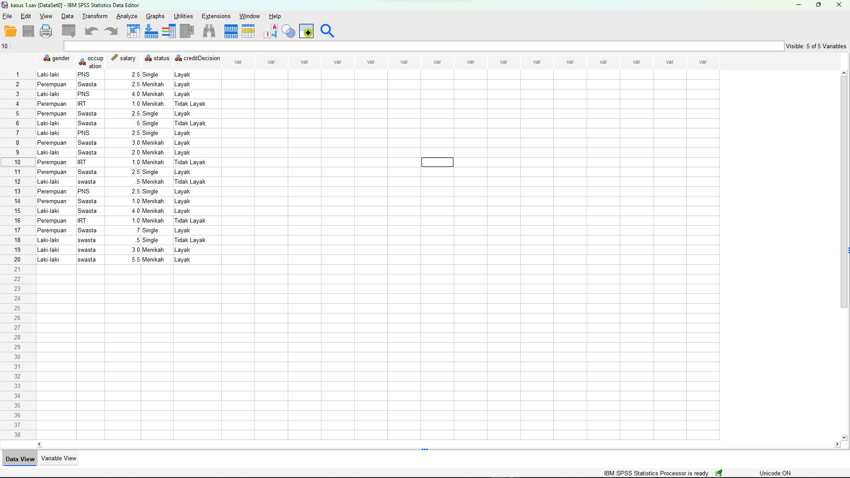

Mengisikan data sesuai kasus 1

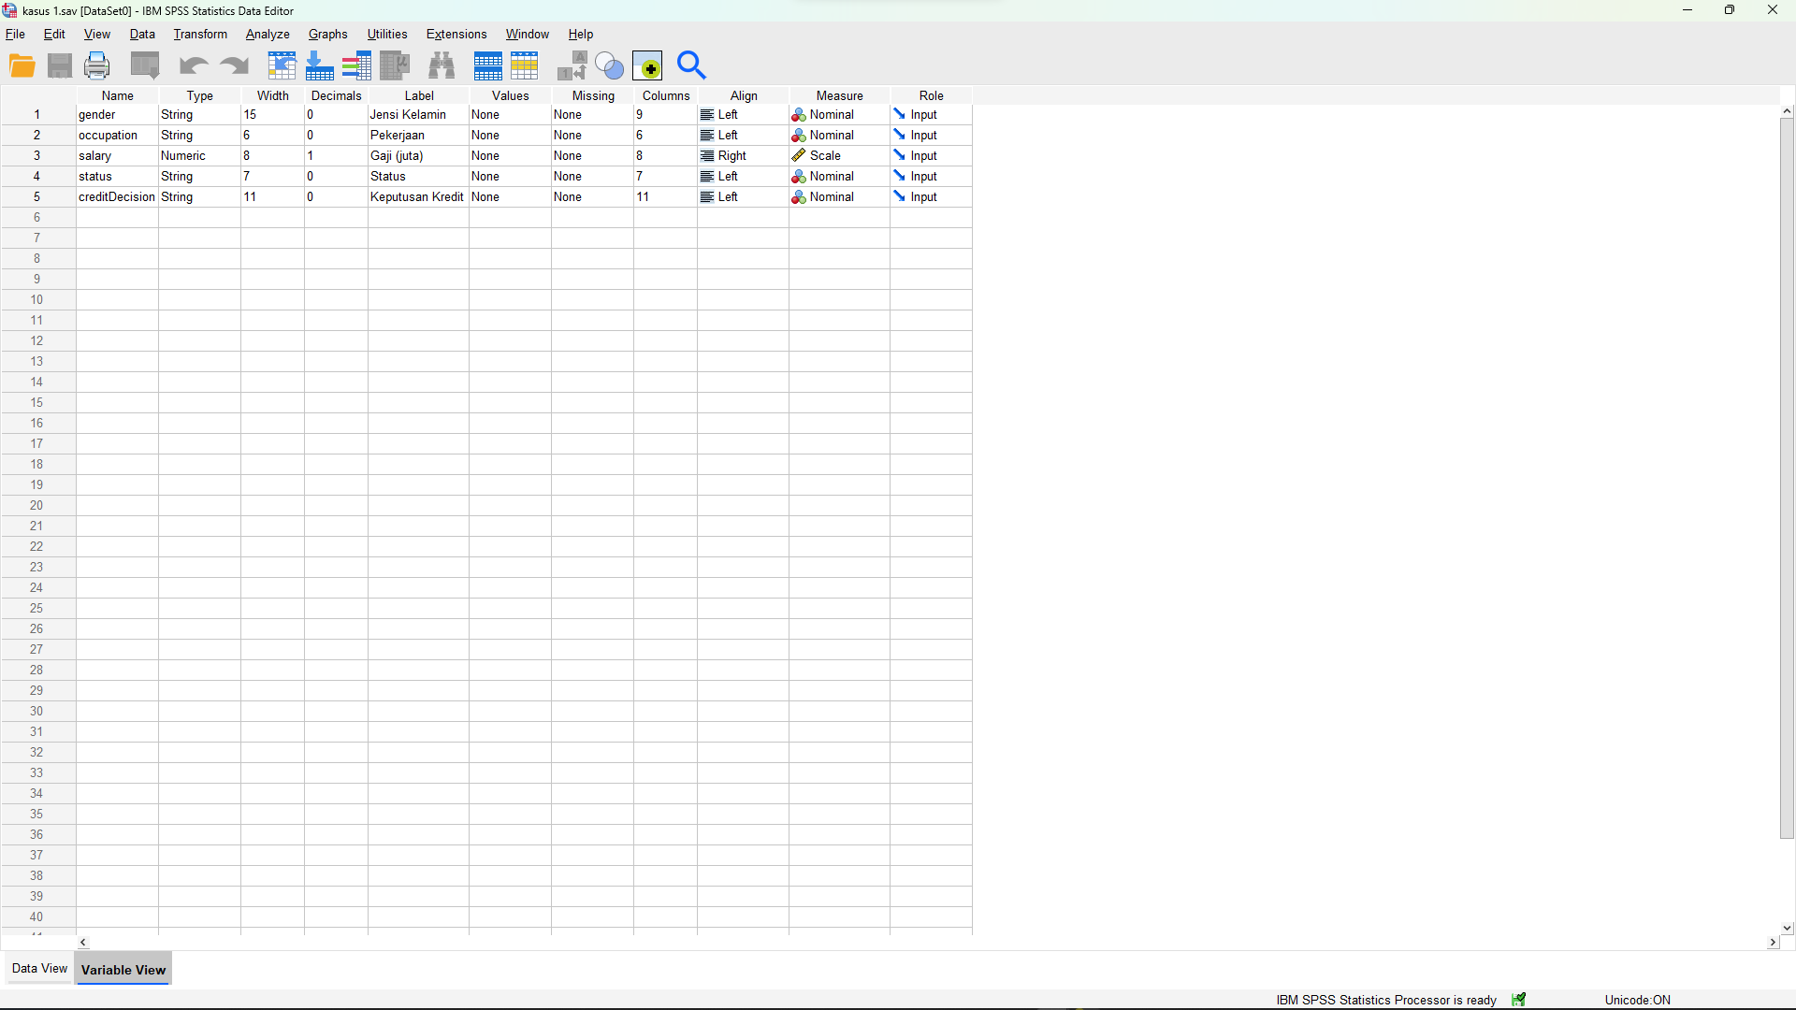

Variable view kasus 1

1. Lakukan Anlisis dengan menu **Analyze**, pilih submenu **descriptive statistics**, lalu pilihlah **explore**. Lakukan Pengisian:

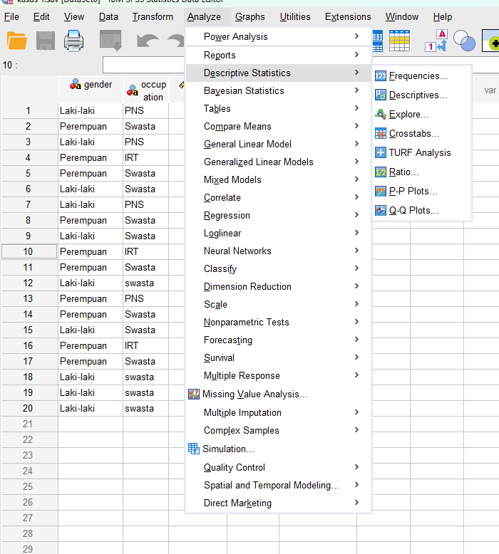

Ke subtab menu Explore

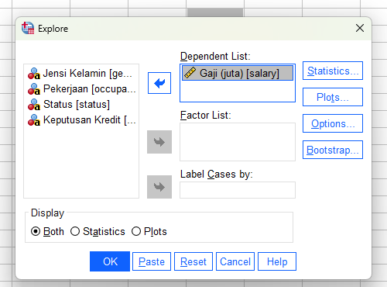

Akan menguji variabel gaji

1. **DEPENDENT LIST** atau nama variabel yang akan diuji. Sesuai kasus, masukkan variabel **INCOME**.
2. **DISPLAY** atau pilihan output yang akan ditampilkan, yang bisa berupa output statistik atau grafik (plot). Oleh karena hanya akan menguji normalitas data, pilih **plots**.
3. Untuk pengujian normalitas data lakukan langkah berikut:

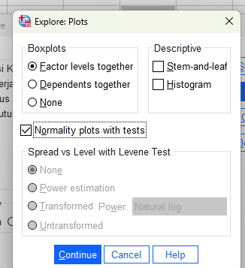

Di menu Plots, aktifkan Normality plots with test dan di kotak Descriptive matikan Stem-and-leaf lalu klik Continue

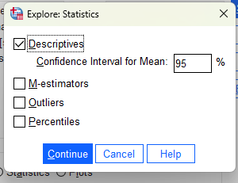

Menu Statistics biarin saja default,

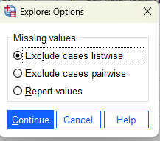

Sama hal Options, biarkan saja default

1. Klik pada pilihan **Normality plot with tests**
2. Nonaktifkan pilihan **STEM AND LEAF.**
3. Pilih None pada bagian **BOXPLOTS**.
4. Tekan tombol **CONTINUE** untuk kembali ke kotak dialog sebelumnya.
5. Abaikan bagian lain dan tekan **OK**
6. Lakukan Analisis dari pengujian normalitas yang dilakukan.

|  |
| --- |
| Contoh:  Proses Pengambilan Keputusan:   1. Hipotesis   Ho : data income berdistribusi normal  H1 : data income tidak berdistribusi normal   1. Dasar pengambilan keputusan   Dengan melihat angka probabilitas, dengan ketentua :   * **Probabilitas > 0,05** maka **H0** diterima * **Probabilitas < 0,05** maka **H0** ditolak  1. Keputusan   Berdasarkan angka probabilitas:  Oleh karena angka pada kolom **ASYMP.SIG** adalah **0,01** yang adalah **<0,05**, maka **H0** ditolak, atau distribusi data INCOME tidak mengikuti distribusi normal.  Jika dilihat dengan Plot (grafik) terlihat bahwa :   1. Pada grafik **NORMAL Q‐Q PLOT OF INCOME**, data menyebar agak menjauh dari garis lurus, walaupun data mengikuti alur ke kanan atas. 2. Pada grafik **DETRENDED NORMAL Q‐Q PLOT OF INCOME**, data membentuk pola tertentu, yakni menurun, kemudian menaik dan menurun. Dengan adanya sebuah pola tertentu, maka bisa dikatakan distribusi data tidak normal.   Catatan :  Walaupun bisa dijelaskan lewat plot, namun pengujian dengan alat statistik tetap lebih dianjurkan untuk pengambilan kepustuan yang tepat. |

**Cara cepat untuk pengolahan:**

Hipotesis:

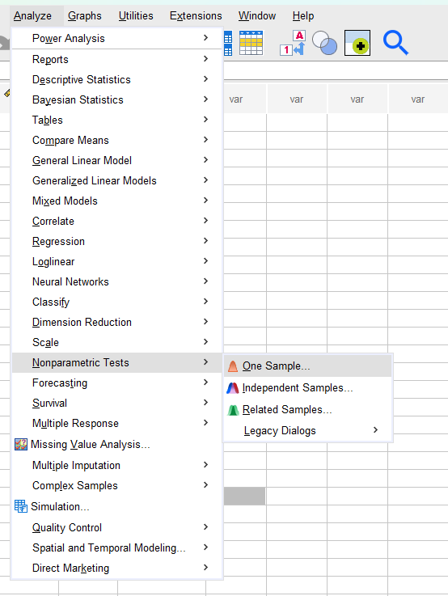

Buka menu One Sample

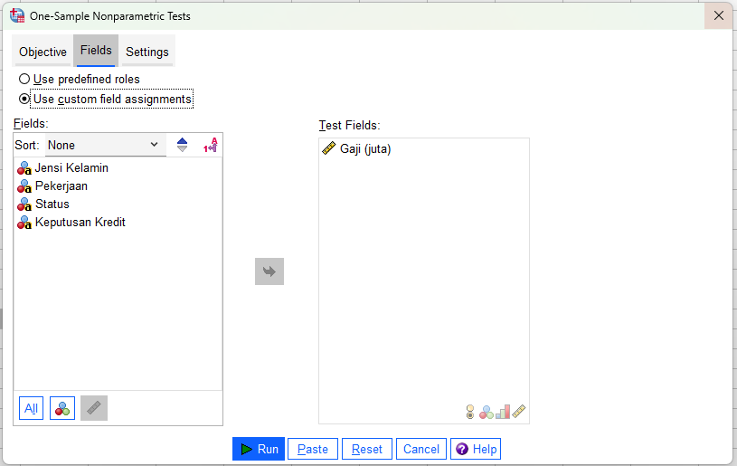

Pilih test field gaji (juta)

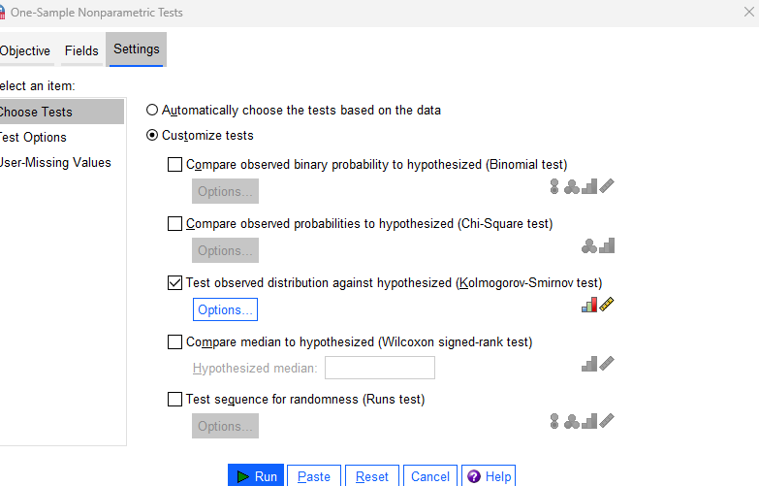

Pilih Customize tests, Test hypotized ytang Kolmogorov-Sminov test, lalu run

**Cara cepat pengolahan:**

Cara cepat pengolahan Zsalary (titik pada plot gaji)

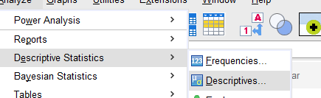

Kemenu descriptives



Pilih variable gaji



Untuk save zsalary sebagai variable

Hasil Output:

|  |  |  |  |  |  |  |
| --- | --- | --- | --- | --- | --- | --- |
| **Case Processing Summary** | | | | | | |
|  | Cases | | | | | |
| Valid | | Missing | | Total | |
| N | Percent | N | Percent | N | Percent |
| Gaji (juta) | 20 | 100.0% | 0 | 0.0% | 20 | 100.0% |

|  |  |  |  |  |
| --- | --- | --- | --- | --- |
| **Descriptives** | | | | |
|  | | | Statistic | Std. Error |
| Gaji (juta) | Mean | | 2.135 | .3070 |
| 95% Confidence Interval for Mean | Lower Bound | 1.492 |  |
| Upper Bound | 2.778 |  |
| 5% Trimmed Mean | | 2.039 |  |
| Median | | 2.500 |  |
| Variance | | 1.886 |  |
| Std. Deviation | | 1.3732 |  |
| Minimum | | .5 |  |
| Maximum | | 5.5 |  |
| Range | | 5.0 |  |
| Interquartile Range | | 1.9 |  |
| Skewness | | .694 | .512 |
| Kurtosis | | .239 | .992 |

|  |  |  |  |  |  |  |
| --- | --- | --- | --- | --- | --- | --- |
| **Tests of Normality** | | | | | | |
|  | Kolmogorov-Smirnova | | | Shapiro-Wilk | | |
| Statistic | df | Sig. | Statistic | df | Sig. |
| Gaji (juta) | .196 | 20 | .043 | .902 | 20 | .045 |
| a. Lilliefors Significance Correction | | | | | | |

**Gaji (juta)**

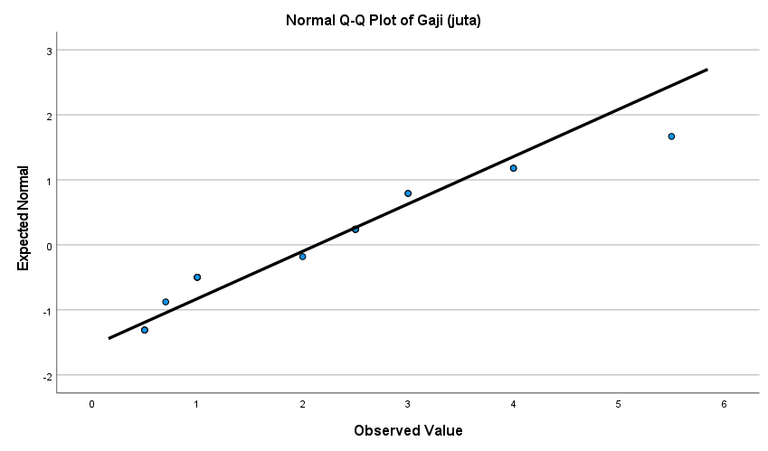

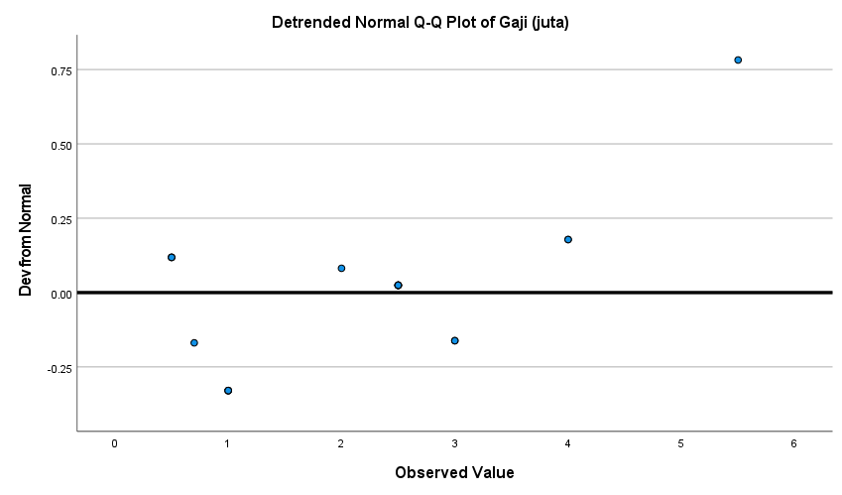

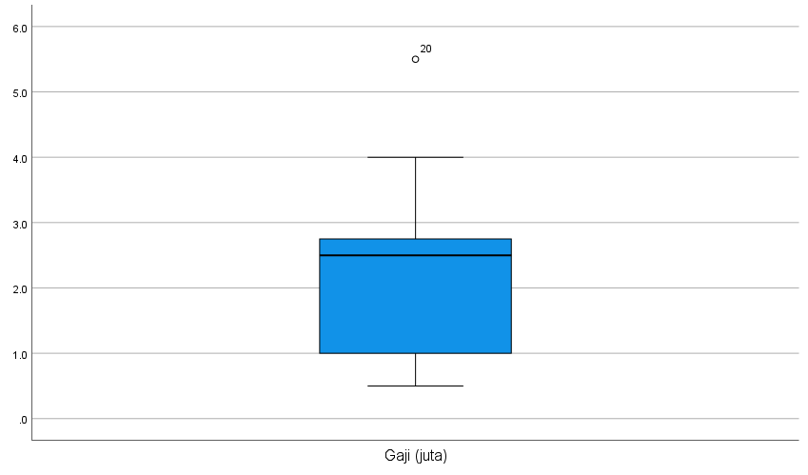

Output cara cepat

**Nonparametric Tests**

|  |  |  |
| --- | --- | --- |
| **Notes** | | |
| Output Created | | 06-DEC-2023 12:51:24 |
| Comments | |  |
| Input | Data | D:\Document Ndik\Kuliah\Semester 3\informatics-statistics\Praktikum\Pertemuan 9\kasus 1.sav |
| Active Dataset | DataSet0 |
| Filter | <none> |
| Weight | <none> |
| Split File | <none> |
| N of Rows in Working Data File | 20 |
| Syntax | | NPTESTS  /ONESAMPLE TEST (salary) KOLMOGOROV_SMIRNOV(NORMAL=SAMPLE(SIMULATION=TRUE) NSAMPLES=10000 MC_CILEVEL=99)  /MISSING SCOPE=ANALYSIS USERMISSING=EXCLUDE  /CRITERIA ALPHA=0.05 CILEVEL=95 SEED=2000000. |
| Resources | Processor Time | 00:00:00,37 |
| Elapsed Time | 00:00:00,47 |

|  |  |  |  |  |
| --- | --- | --- | --- | --- |
| **Hypothesis Test Summary** | | | | |
|  | Null Hypothesis | Test | Sig.a | Decision |
| 1 | The distribution of Gaji (juta) is normal with mean 2.1 and standard deviation 1.3732. | One-Sample Kolmogorov-Smirnov Test | .043 | Reject the null hypothesis. |
| a. The significance level is .050. Lilliefors' method based on 10000 Monte Carlo samples with starting seed 2000000. | | | | |

**One-Sample Kolmogorov-Smirnov Normal Test**

**Gaji (juta)**

|  |  |  |  |
| --- | --- | --- | --- |
| **One-Sample Kolmogorov-Smirnov Normal Test Summary** | | | |
| Total N | | | 20 |
| Most Extreme Differences | Absolute | | .196 |
| Positive | | .196 |
| Negative | | -.155 |
| Test Statistic | | | .196 |
| Asymptotic Sig.(2-sided test)a | | | .043 |
| Monte Carlo Sig.(2-sided test)b | Sig. | | .043 |
| 99% Confidence Interval | Lower Bound | .037 |
| Upper Bound | .048 |
| a. Lilliefors Corrected | | | |
| b. Lilliefors' method based on 10000 Monte Carlo samples with starting seed 2000000. | | | |

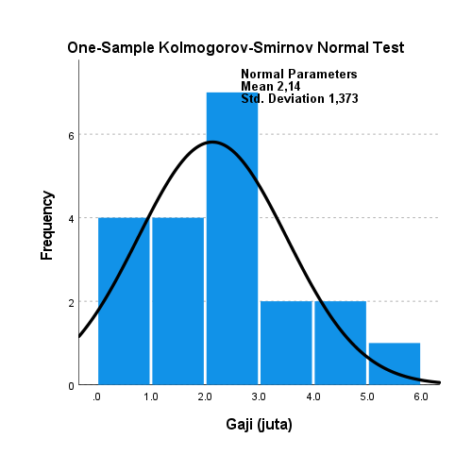

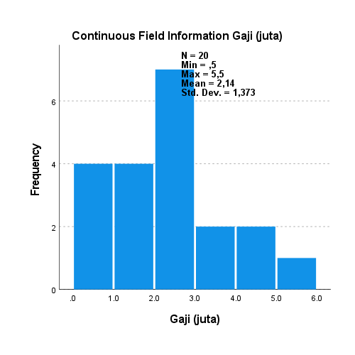

|  |  |  |  |
| --- | --- | --- | --- |
| **One-Sample Kolmogorov-Smirnov Test** | | | |
|  | | | Gaji (juta) |
| N | | | 20 |
| Normal Parametersa,b | Mean | | 2.135 |
| Std. Deviation | | 1.3732 |
| Most Extreme Differences | Absolute | | .196 |
| Positive | | .196 |
| Negative | | -.155 |
| Test Statistic | | | .196 |
| Asymp. Sig. (2-tailed)c | | | .043 |
| Monte Carlo Sig. (2-tailed)d | Sig. | | .043 |
| 99% Confidence Interval | Lower Bound | .037 |
| Upper Bound | .048 |
| a. Test distribution is Normal. | | | |
| b. Calculated from data. | | | |
| c. Lilliefors Significance Correction. | | | |
| d. Lilliefors' method based on 10000 Monte Carlo samples with starting seed 2000000. | | | |

Output Zsalary

|  |
| --- |
| Zsalary |
| .26581  .26581  1.35819  -.82656  .26581  -1.19069  .26581  .62994  -.09831  -.82656  .26581  -1.19069  .26581  -.82656  1.35819  -.82656  -1.04504  -1.19069  .62994  2.45056 |

1. Lakukan pengolahan data pada kasus 1 dengan dengan aplikasi SPSS.

Berikut poin poin penting yang dapat kita ambil dari hasil analisis SPSS:

* Data gaji 20 orang nasabah bank XYZ telah diuji normalitasnya menggunakan uji Kolmogorov-Smirnov. Hasilnya menunjukkan nilai signifikansi 0,043 (< 0,05) yang berarti data gaji tidak berdistribusi normal.
* Rata-rata (mean) gaji adalah 2,135 juta dengan standar deviasi 1,3732 juta. Median gaji adalah 2,5 juta. Ini menunjukkan sebaran data yang cukup besar.
* Minimum gaji adalah 0,5 juta dan maksimum 5,5 juta. Rentang gaji cukup lebar, antara pegawai dengan gaji terendah dan tertinggi.
* Status pernikahan dan jenis pekerjaan sepertinya mempengaruhi keputusan kelayakan kredit. Contohnya, IRT walaupun sudah menikah tetap dinilai tidak layak karena gajinya rendah.
* Berdasarkan uji normalitas dan statistik deskriptif yang ditampilkan, dapat disimpulkan bahwa data gaji nasabah bank XYZ tidak terdistribusi normal dan memiliki variasi yang cukup besar antar nasabah.
* Persentase nasabah laki-laki adalah 55% dan perempuan 45%. Proporsi jenis kelamin cukup seimbang.
* Sebanyak 40% nasabah bekerja sebagai PNS dan 60% bekerja di perusahaan swasta. Proporsi pegawai swasta lebih besar.
* Rata-rata gaji laki-laki adalah 2,63 juta sedangkan perempuan 1,88 juta. Terlihat gaji laki-laki lebih tinggi daripada perempuan.
* Rata-rata gaji PNS adalah 2,63 juta dan swasta 1,99 juta. Gaji PNS lebih tinggi ketimbang swasta.
* Koefisien variasi gaji sebesar 64,33% yang berarti variabilitas data gaji cukup tinggi.

Proses Pengambilan Keputusan:

a) Hipotesis

* Ho : Distribusi gaji nasabah berdistribusi normal
* H1 : Distribusi gaji nasabah tidak berdistribusi normal

b) Dasar Pengambilan Keputusan

Dalam analisis ini, digunakan uji normalitas One-Sample Kolmogorov-Smirnov Test. Hipotesis nol (Ho) menyatakan bahwa distribusi gaji nasabah adalah normal, sedangkan hipotesis alternatif (H1) menyatakan **bahwa distribusi tersebut tidak normal**. Pada level signifikansi 0,05, jika nilai probabilitas (Sig.) kurang dari 0,05, maka **Ho** ditolak.

c) Keputusan

Berdasarkan hasil analisis, nilai Sig. pada uji normalitas One-Sample Kolmogorov-Smirnov Test adalah 0,043, yang kurang dari 0,05. Oleh karena itu, kita menolak hipotesis nol (Ho) dan menyimpulkan bahwa distribusi gaji nasabah pada data **tersebut tidak mengikuti distribusi normal**.

Jika dilihat dari output Zsalary, terdapat nilai-nilai yang cukup jauh dari 0, menunjukkan bahwa distribusi gaji nasabah tidak simetris. Hal ini diperkuat oleh nilai skewness yang positif (0.694), menunjukkan adanya kemiringan distribusi ke kanan.

Selain itu, pada grafik NORMAL Q‐Q PLOT OF Gaji (juta), dapat terlihat bahwa data menyebar agak menjauh dari garis lurus, mengindikasikan ketidaknormalan distribusi. Meskipun data mengikuti alur ke kanan atas, namun adanya deviasi dari garis lurus menunjukkan ketidaknormalan.

Sebagai kesimpulan, distribusi gaji nasabah pada data tersebut **tidak mengikuti distribusi normal**. Oleh karena itu, dalam pengambilan keputusan terkait dengan analisis kredit, perlu mempertimbangkan sifat distribusi gaji nasabah yang tidak normal ini untuk menghindari kesalahan dalam pengambilan keputusan kredit.

1. Berdasarkan Kasus 1 lakukanlah: Pengujian data apakah usia berdistribusi Normal? Lakukan Analisa dan Buatlah Kesimpulannya

|  |  |  |  |  |
| --- | --- | --- | --- | --- |
| **Hypothesis Test Summary** | | | | |
|  | Null Hypothesis | Test | Sig.a | Decision |
| 1 | The distribution of Gaji (juta) is normal with mean 2.1 and standard deviation 1.3732. | One-Sample Kolmogorov-Smirnov Test | .043 | Reject the null hypothesis. |
| a. The significance level is .050. Lilliefors' method based on 10000 Monte Carlo samples with starting seed 2000000. | | | | |

Berdasarkan hasil analisis pada data pengajuan kredit nasabah oleh Bank XYZ, fokus pada variabel Gaji (juta) yang diukur dalam jutaan rupiah, kita dapat mengambil kesimpulan terkait distribusi normalitas dari variabel tersebut.

Dari hasil statistik deskriptif, ditemukan bahwa rata-rata gaji nasabah adalah sekitar 2.135 juta rupiah dengan standar deviasi sebesar 1.3732. Sebagian besar data terkumpul di sekitar median 2.5 juta rupiah, dengan variasi yang relatif rendah.

Uji normalitas Kolmogorov-Smirnov menunjukkan nilai p sebesar 0.043 (<0.05), dan uji normalitas Shapiro-Wilk menghasilkan nilai p sebesar 0.045 (<0.05). Kedua uji ini menunjukkan bahwa distribusi gaji nasabah tidak dapat dianggap sebagai distribusi normal. Oleh karena itu, kita dapat menyimpulkan bahwa data gaji nasabah **memiliki kecenderungan untuk tidak mengikuti distribusi normal**.

.

# **POST TEST**

Kasus 2:

Tabel 9.2 merupakan data nutrisi balita dengan parameter Berat Badan, Tinggi Badan dan Usia yang biasanya digunakan untuk menghitung gizi balita. Ujilah apakah variable tinggi Badan dan berat badan tersebut berdistribusi normal

Tabel 9.2. Dataset nutrisi Balita

|  |  |  |  |  |  |
| --- | --- | --- | --- | --- | --- |
| No | Nama Balita | Usia(bulan) | TinggiBadan(cm) | Berat(Kg) | Status |
| 1 | Iker | 12 | 70 | 15 | Baik |
| 2 | Fernando | 10 | 68 | 7 | Baik |
| 3 | Sebastian | 8 | 55 | 6 | Baik |
| 4 | Alena | 7 | 45 | 6 | Baik |
| 5 | Georgina | 6 | 47 | 7 | Baik |
| 6 | Max | 5 | 47 | 6 | Baik |
| 7 | Ahmad | 5 | 45 | 6 | Baik |
| 8 | Nur | 10 | 72 | 7 | Baik |
| 9 | Fatimah | 11 | 75 | 35 | Buruk |
| 10 | Halimah | 8 | 55 | 6 | Baik |
| 11 | Audryan | 7 | 50 | 5 | Baik |
| 12 | Putra | 10 | 70 | 7 | Cukup |
| 13 | Salim | 8 | 60 | 6 | Baik |
| 14 | Aisyah | 7 | 60 | 5 | Baik |
| 15 | Amelia | 12 | 70 | 10 | Sedang |

1. Selesaikan kasus no 2 untuk distribusi Normal dengan menggunakan langkah‐langkah praktikum 1 sampai 7.

Langkah Praktikumnya:

1. Aktifkan aplikasi SPSS, salin data pada kasus tersebut.
2. Isikan data sesuai kasus dengan menggunakan data View.

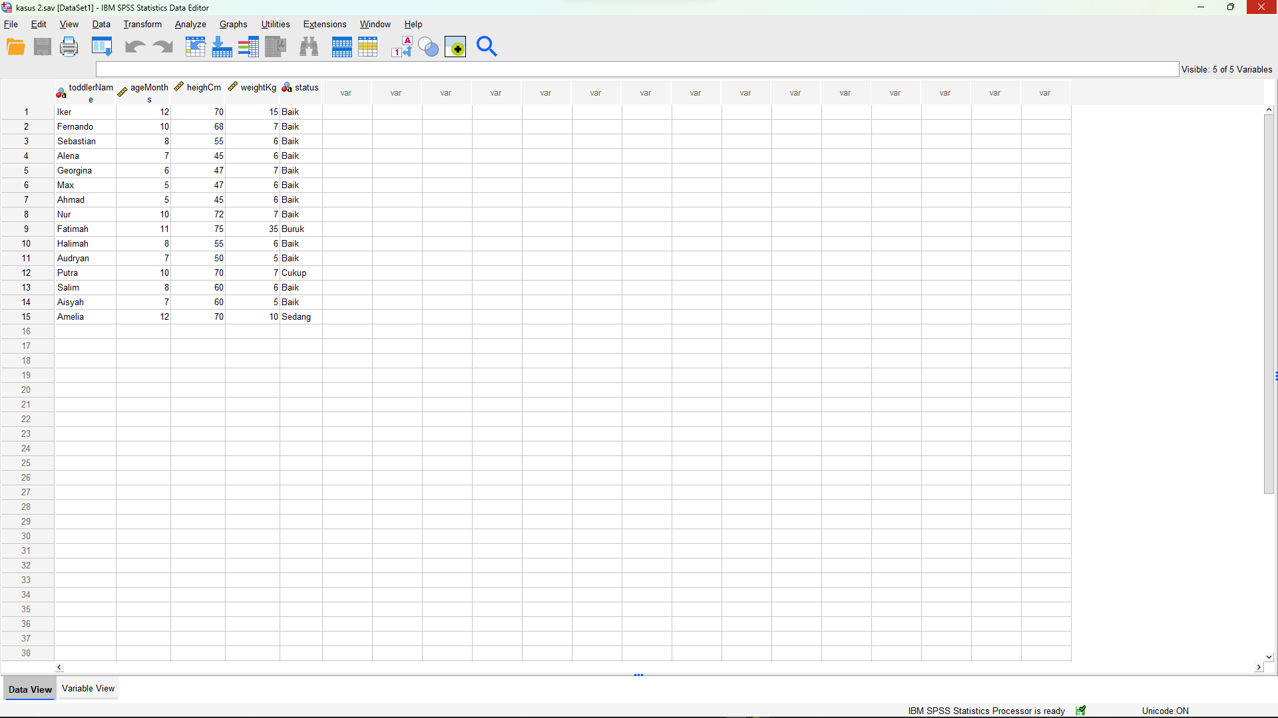

Data View

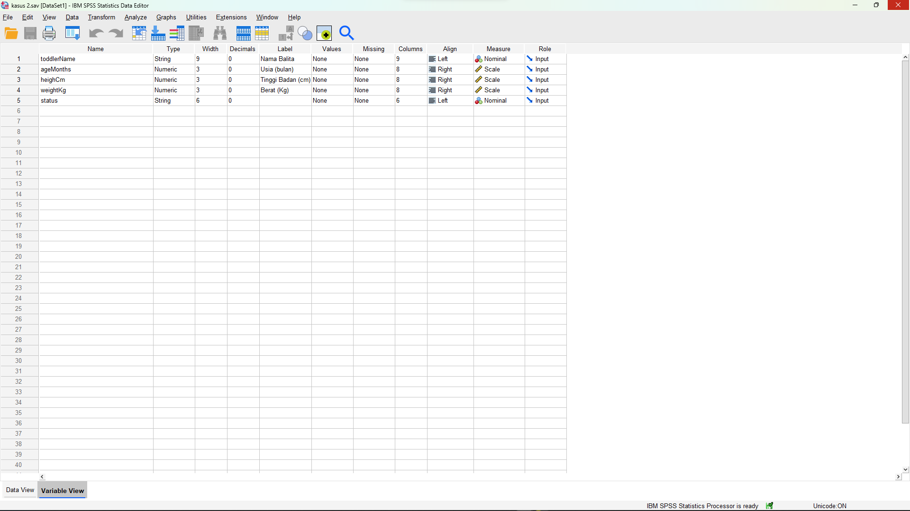

Variable View

1. Lakukan Anlisis dengan menu **Analyze**, pilih submenu **descriptive statistics**, lalu pilihlah **explore**. Lakukan Pengisian:

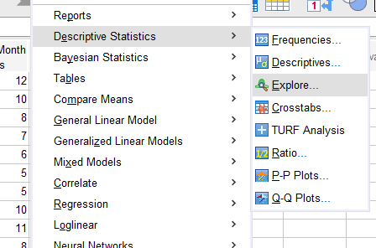

Memilih menu Explore

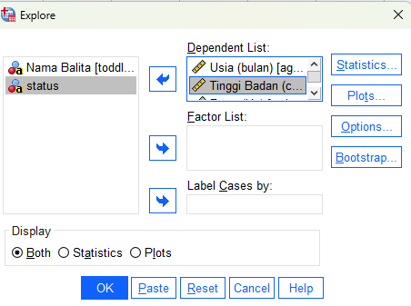

Usia, tinggi badan, dan berat sebagai dependent list

1. **DEPENDENT LIST** atau nama variabel yang akan diuji. Sesuai kasus, masukkan variabel **INCOME**.
2. **DISPLAY** atau pilihan output yang akan ditampilkan, yang bisa berupa output statistik atau grafik (plot). Oleh karena hanya akan menguji normalitas data, pilih **plots**.
3. Untuk pengujian normalitas data lakukan langkah berikut:

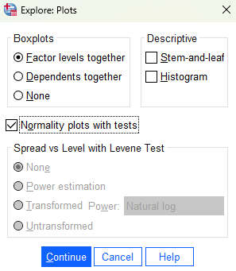

Mematikan Stem and leaf dan menyalakan Normality plots with tests

1. Klik pada pilihan **Normality plot with tests**
2. Nonaktifkan pilihan **STEM AND LEAF.**
3. Pilih None pada bagian **BOXPLOTS**.
4. Tekan tombol **CONTINUE** untuk kembali ke kotak dialog sebelumnya.
5. Abaikan bagian lain dan tekan **OK**
6. Lakukan Analisis dari pengujian normalitas yang dilakukan.

|  |
| --- |
| Contoh:  Proses Pengambilan Keputusan:   1. Hipotesis   Ho : data income berdistribusi normal  H1 : data income tidak berdistribusi normal   1. Dasar pengambilan keputusan   Dengan melihat angka probabilitas, dengan ketentua :   * **Probabilitas > 0,05** maka **H0** diterima * **Probabilitas < 0,05** maka **H0** ditolak  1. Keputusan   Berdasarkan angka probabilitas:  Oleh karena angka pada kolom **ASYMP.SIG** adalah **0,01** yang adalah **<0,05**, maka **H0** ditolak, atau distribusi data INCOME tidak mengikuti distribusi normal.  Jika dilihat dengan Plot (grafik) terlihat bahwa :   1. Pada grafik **NORMAL Q‐Q PLOT OF INCOME**, data menyebar agak menjauh dari garis lurus, walaupun data mengikuti alur ke kanan atas. 2. Pada grafik **DETRENDED NORMAL Q‐Q PLOT OF INCOME**, data membentuk pola tertentu, yakni menurun, kemudian menaik dan menurun. Dengan adanya sebuah pola tertentu, maka bisa dikatakan distribusi data tidak normal.   Catatan :  Walaupun bisa dijelaskan lewat plot, namun pengujian dengan alat statistik tetap lebih dianjurkan untuk pengambilan kepustuan yang tepat. |

1. Lakukan pengolahan data pada kasus 2 dengan aplikasi SPSS.

Output data:

**Explore**

|  |  |  |
| --- | --- | --- |
| **Notes** | | |
| Output Created | | 06-DEC-2023 13:08:27 |
| Comments | |  |
| Input | Data | D:\Document Ndik\Kuliah\Semester 3\informatics-statistics\Praktikum\Pertemuan 9\kasus 2.sav |
| Active Dataset | DataSet1 |
| Filter | <none> |
| Weight | <none> |
| Split File | <none> |
| N of Rows in Working Data File | 15 |
| Missing Value Handling | Definition of Missing | User-defined missing values for dependent variables are treated as missing. |
| Cases Used | Statistics are based on cases with no missing values for any dependent variable or factor used. |
| Syntax | | EXAMINE VARIABLES=ageMonths heighCm weightKg  /PLOT BOXPLOT NPPLOT  /COMPARE GROUPS  /STATISTICS DESCRIPTIVES  /CINTERVAL 95  /MISSING LISTWISE  /NOTOTAL. |
| Resources | Processor Time | 00:00:00,66 |
| Elapsed Time | 00:00:00,85 |

|  |  |  |  |  |  |  |
| --- | --- | --- | --- | --- | --- | --- |
| **Case Processing Summary** | | | | | | |
|  | Cases | | | | | |
| Valid | | Missing | | Total | |
| N | Percent | N | Percent | N | Percent |
| Usia (bulan) | 15 | 100.0% | 0 | 0.0% | 15 | 100.0% |
| Tinggi Badan (cm) | 15 | 100.0% | 0 | 0.0% | 15 | 100.0% |
| Berat (Kg) | 15 | 100.0% | 0 | 0.0% | 15 | 100.0% |

|  |  |  |  |  |
| --- | --- | --- | --- | --- |
| **Descriptives** | | | | |
|  | | | Statistic | Std. Error |
| Usia (bulan) | Mean | | 8.40 | .600 |
| 95% Confidence Interval for Mean | Lower Bound | 7.11 |  |
| Upper Bound | 9.69 |  |
| 5% Trimmed Mean | | 8.39 |  |
| Median | | 8.00 |  |
| Variance | | 5.400 |  |
| Std. Deviation | | 2.324 |  |
| Minimum | | 5 |  |
| Maximum | | 12 |  |
| Range | | 7 |  |
| Interquartile Range | | 3 |  |
| Skewness | | .147 | .580 |
| Kurtosis | | -1.081 | 1.121 |
| Tinggi Badan (cm) | Mean | | 59.27 | 2.814 |
| 95% Confidence Interval for Mean | Lower Bound | 53.23 |  |
| Upper Bound | 65.30 |  |
| 5% Trimmed Mean | | 59.19 |  |
| Median | | 60.00 |  |
| Variance | | 118.781 |  |
| Std. Deviation | | 10.899 |  |
| Minimum | | 45 |  |
| Maximum | | 75 |  |
| Range | | 30 |  |
| Interquartile Range | | 23 |  |
| Skewness | | -.007 | .580 |
| Kurtosis | | -1.671 | 1.121 |
| Berat (Kg) | Mean | | 8.93 | 1.970 |
| 95% Confidence Interval for Mean | Lower Bound | 4.71 |  |
| Upper Bound | 13.16 |  |
| 5% Trimmed Mean | | 7.70 |  |
| Median | | 6.00 |  |
| Variance | | 58.210 |  |
| Std. Deviation | | 7.630 |  |
| Minimum | | 5 |  |
| Maximum | | 35 |  |
| Range | | 30 |  |
| Interquartile Range | | 1 |  |
| Skewness | | 3.272 | .580 |
| Kurtosis | | 11.280 | 1.121 |

|  |  |  |  |  |  |  |
| --- | --- | --- | --- | --- | --- | --- |
| **Tests of Normality** | | | | | | |
|  | Kolmogorov-Smirnova | | | Shapiro-Wilk | | |
| Statistic | df | Sig. | Statistic | df | Sig. |
| Usia (bulan) | .168 | 15 | .200* | .933 | 15 | .307 |
| Tinggi Badan (cm) | .189 | 15 | .158 | .892 | 15 | .071 |
| Berat (Kg) | .400 | 15 | .000 | .501 | 15 | .000 |
| *. This is a lower bound of the true significance. | | | | | | |
| a. Lilliefors Significance Correction | | | | | | |

**Usia (bulan)**

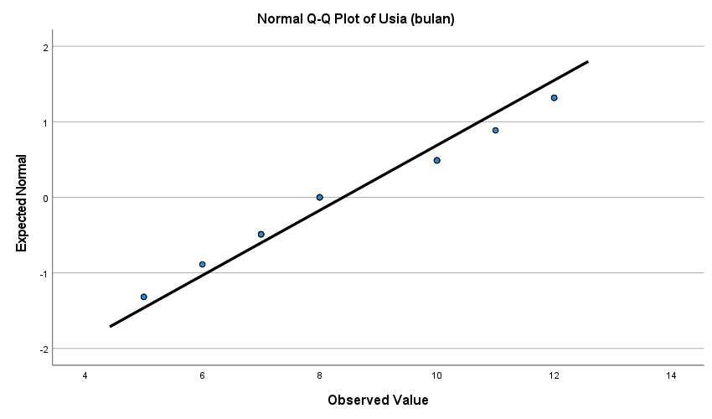

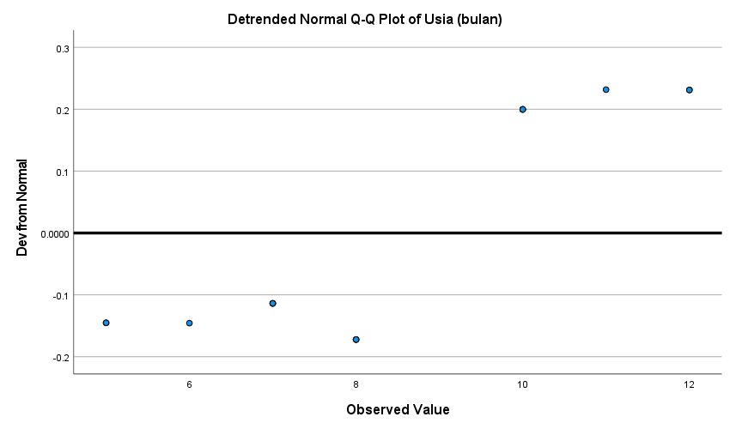

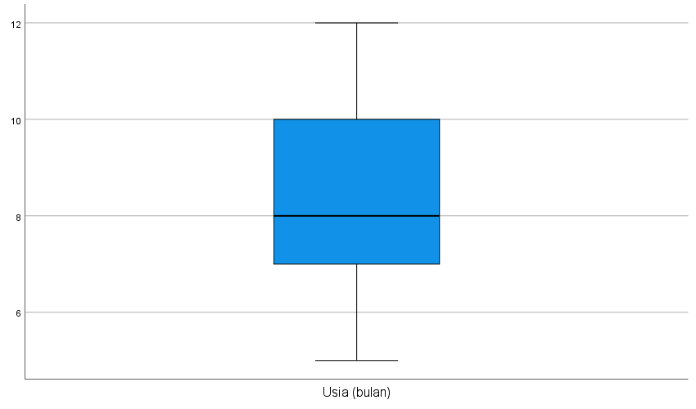

**Tinggi Badan (cm)**

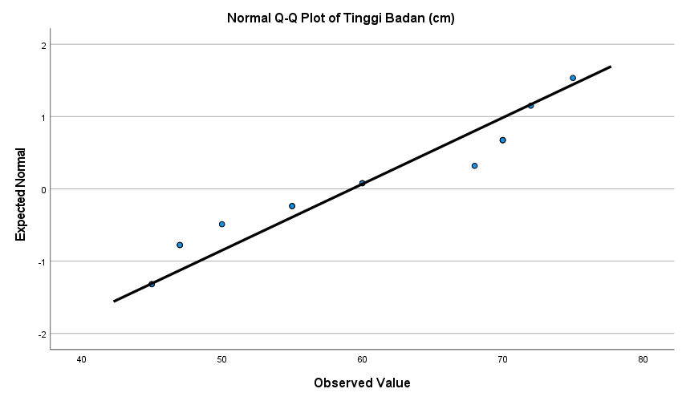

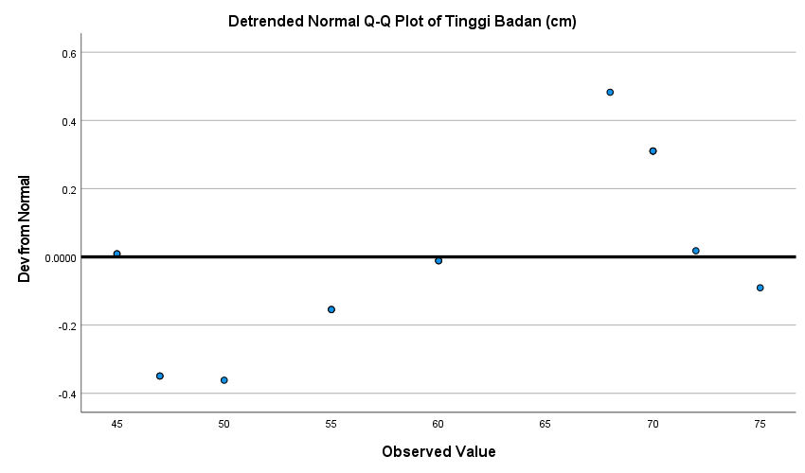

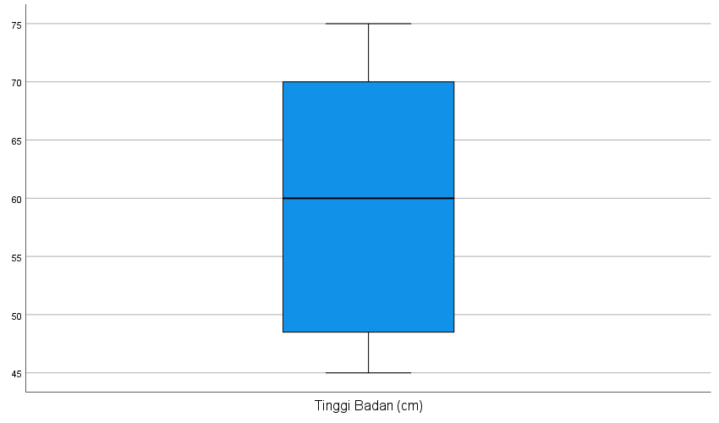

**Berat (Kg)**

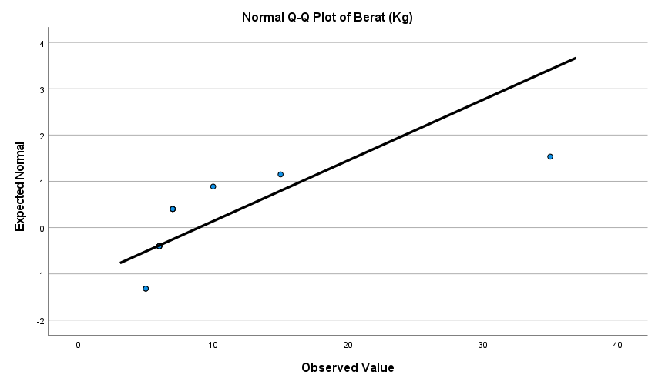

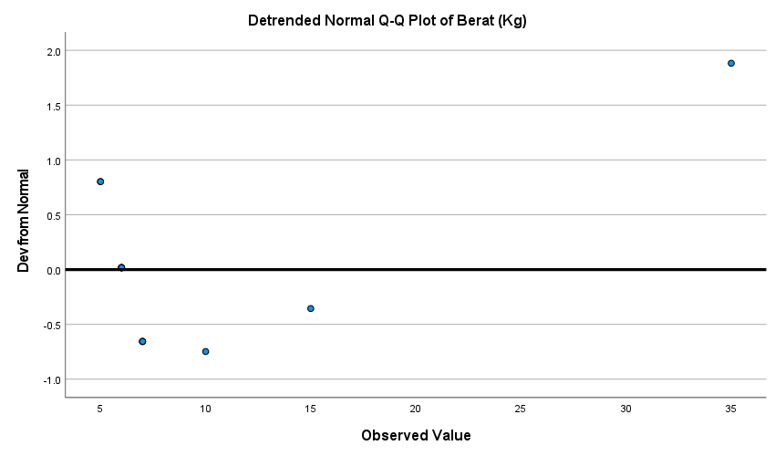

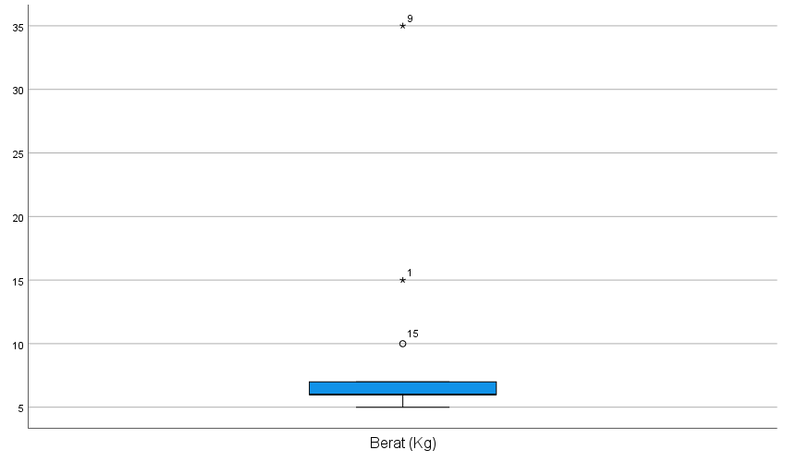

Output cara cepat pengolahan: (untuk cara di Langkah praktikum)

**Nonparametric Tests**

|  |  |  |
| --- | --- | --- |
| **Notes** | | |
| Output Created | | 06-DEC-2023 13:11:10 |
| Comments | |  |
| Input | Data | D:\Document Ndik\Kuliah\Semester 3\informatics-statistics\Praktikum\Pertemuan 9\kasus 2.sav |
| Active Dataset | DataSet1 |
| Filter | <none> |
| Weight | <none> |
| Split File | <none> |
| N of Rows in Working Data File | 15 |
| Syntax | | NPTESTS  /ONESAMPLE TEST (ageMonths heighCm weightKg) KOLMOGOROV_SMIRNOV(NORMAL=SAMPLE(SIMULATION=TRUE) NSAMPLES=10000 MC_CILEVEL=99)  /MISSING SCOPE=ANALYSIS USERMISSING=EXCLUDE  /CRITERIA ALPHA=0.05 CILEVEL=95 SEED=2000000. |
| Resources | Processor Time | 00:00:00,44 |
| Elapsed Time | 00:00:00,70 |

|  |  |  |  |  |
| --- | --- | --- | --- | --- |
| **Hypothesis Test Summary** | | | | |
|  | Null Hypothesis | Test | Sig.a | Decision |
| 1 | The distribution of Usia (bulan) is normal with mean 8 and standard deviation 2.324. | One-Sample Kolmogorov-Smirnov Test | .286 | Retain the null hypothesis. |
| 2 | The distribution of Tinggi Badan (cm) is normal with mean 59 and standard deviation 10.899. | One-Sample Kolmogorov-Smirnov Test | .152 | Retain the null hypothesis. |
| 3 | The distribution of Berat (Kg) is normal with mean 9 and standard deviation 7.630. | One-Sample Kolmogorov-Smirnov Test | .000 | Reject the null hypothesis. |
| a. The significance level is .050. Lilliefors' method based on 10000 Monte Carlo samples with starting seed 2000000. | | | | |

**One-Sample Kolmogorov-Smirnov Normal Test**

**Usia (bulan)**

|  |  |  |  |
| --- | --- | --- | --- |
| **One-Sample Kolmogorov-Smirnov Normal Test Summary** | | | |
| Total N | | | 15 |
| Most Extreme Differences | Absolute | | .168 |
| Positive | | .168 |
| Negative | | -.154 |
| Test Statistic | | | .168 |
| Asymptotic Sig.(2-sided test)a | | | .200b |
| Monte Carlo Sig.(2-sided test)c | Sig. | | .286 |
| 99% Confidence Interval | Lower Bound | .274 |
| Upper Bound | .297 |
| a. Lilliefors Corrected | | | |
| b. This is a lower bound of the true significance. | | | |
| c. Lilliefors' method based on 10000 Monte Carlo samples with starting seed 2000000. | | | |

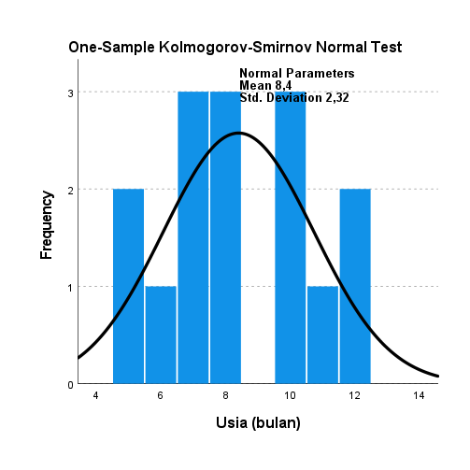

**Tinggi Badan (cm)**

|  |  |  |  |
| --- | --- | --- | --- |
| **One-Sample Kolmogorov-Smirnov Normal Test Summary** | | | |
| Total N | | | 15 |
| Most Extreme Differences | Absolute | | .189 |
| Positive | | .136 |
| Negative | | -.189 |
| Test Statistic | | | .189 |
| Asymptotic Sig.(2-sided test)a | | | .158 |
| Monte Carlo Sig.(2-sided test)b | Sig. | | .152 |
| 99% Confidence Interval | Lower Bound | .143 |
| Upper Bound | .161 |
| a. Lilliefors Corrected | | | |
| b. Lilliefors' method based on 10000 Monte Carlo samples with starting seed 2000000. | | | |

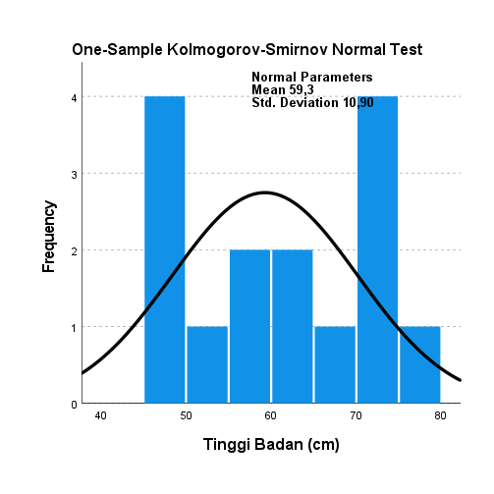

**Berat (Kg)**

|  |  |  |  |
| --- | --- | --- | --- |
| **One-Sample Kolmogorov-Smirnov Normal Test Summary** | | | |
| Total N | | | 15 |
| Most Extreme Differences | Absolute | | .400 |
| Positive | | .400 |
| Negative | | -.303 |
| Test Statistic | | | .400 |
| Asymptotic Sig.(2-sided test)a | | | .000 |
| Monte Carlo Sig.(2-sided test)b | Sig. | | .000 |
| 99% Confidence Interval | Lower Bound | .000 |
| Upper Bound | .000 |
| a. Lilliefors Corrected | | | |
| b. Lilliefors' method based on 10000 Monte Carlo samples with starting seed 2000000. | | | |

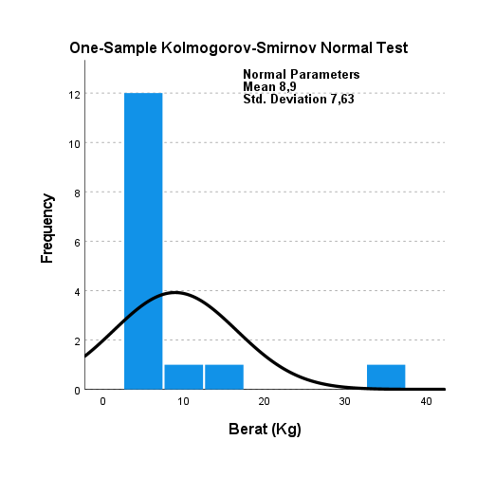

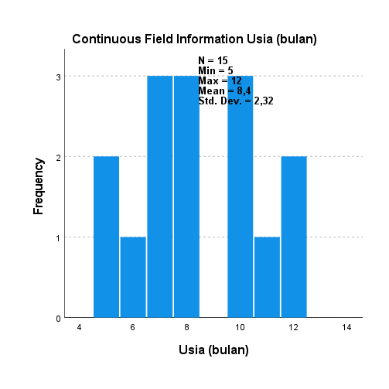

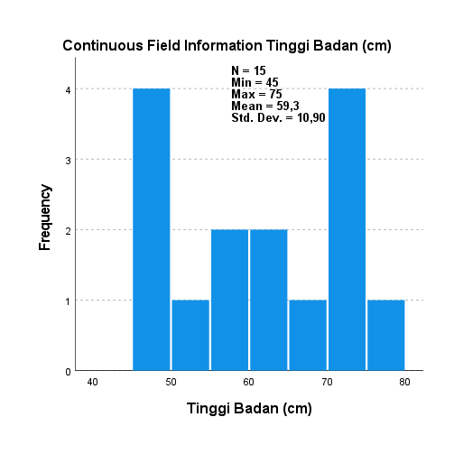

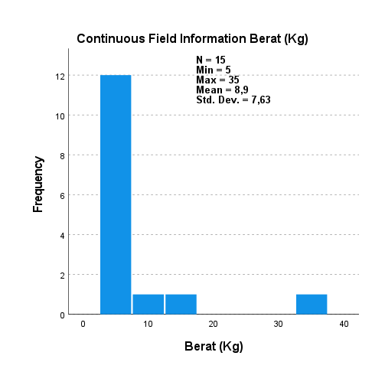

|  |  |  |  |  |  |
| --- | --- | --- | --- | --- | --- |
| **One-Sample Kolmogorov-Smirnov Test** | | | | | |
|  | | | Usia (bulan) | Tinggi Badan (cm) | Berat (Kg) |
| N | | | 15 | 15 | 15 |
| Normal Parametersa,b | Mean | | 8.40 | 59.27 | 8.93 |
| Std. Deviation | | 2.324 | 10.899 | 7.630 |
| Most Extreme Differences | Absolute | | .168 | .189 | .400 |
| Positive | | .168 | .136 | .400 |
| Negative | | -.154 | -.189 | -.303 |
| Test Statistic | | | .168 | .189 | .400 |
| Asymp. Sig. (2-tailed)c | | | .200d | .158 | .000 |
| Monte Carlo Sig. (2-tailed)e | Sig. | | .300 | .162 | .000 |
| 99% Confidence Interval | Lower Bound | .288 | .152 | .000 |
| Upper Bound | .312 | .171 | .000 |
| a. Test distribution is Normal. | | | | | |
| b. Calculated from data. | | | | | |
| c. Lilliefors Significance Correction. | | | | | |
| d. This is a lower bound of the true significance. | | | | | |
| e. Lilliefors' method based on 10000 Monte Carlo samples with starting seed 299883525. | | | | | |

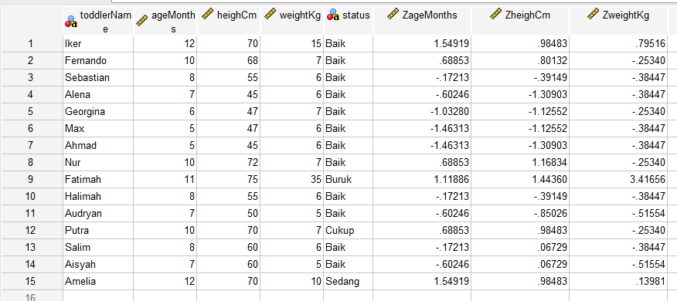

|  |
| --- |
| ZageMonths ZheighCm ZweightKg  1.54919 .98483 .79516  .68853 .80132 -.25340  -.17213 -.39149 -.38447  -.60246 -1.30903 -.38447  -1.03280 -1.12552 -.25340  -1.46313 -1.12552 -.38447  -1.46313 -1.30903 -.38447  .68853 1.16834 -.25340  1.11886 1.44360 3.41656  -.17213 -.39149 -.38447  -.60246 -.85026 -.51554  .68853 .98483 -.25340  -.17213 .06729 -.38447  -.60246 .06729 -.51554  1.54919 .98483 .13981 |

1. Berdasarkan Kasus 2 lakukanlah:
2. Pengujian Data apakah berat Badan berdistribusi Normal?

Dalam analisis pengujian normalitas untuk variabel Berat Badan, kita dapat melihat hasil dari dua metode pengujian: Kolmogorov-Smirnov dan Shapiro-Wilk.

**Kolmogorov-Smirnov Test:**

* Statistik uji: 0.400
* Nilai p: 0.000 (kurang dari tingkat signifikansi 0.05)

**Shapiro-Wilk Test:**

* Statistik uji: 0.501
* Nilai p: 0.000 (kurang dari tingkat signifikansi 0.05)

Berdasarkan hasil kedua tes tersebut, kita dapat menyimpulkan bahwa variabel Berat Badan tidak berdistribusi normal karena nilai p-nya kurang dari tingkat signifikansi yang ditetapkan (0.05). Oleh karena itu, kita dapat menolak hipotesis nol yang menyatakan bahwa distribusi Berat Badan adalah normal.

Pada bagian selanjutnya, analisis nonparametrik menggunakan One-Sample Kolmogorov-Smirnov Normal Test juga menyatakan bahwa distribusi Berat Badan tidak normal dengan signifikansi sebesar 0.000.

Dengan demikian, dapat disimpulkan bahwa berat badan balita dalam dataset tidak mengikuti distribusi normal. Ini penting untuk diperhatikan dalam analisis nutrisi balita karena dapat mempengaruhi validitas penggunaan metode statistik parametrik tertentu. Jika asumsi distribusi normal tidak terpenuhi, metode nonparametrik atau transformasi data mungkin perlu dipertimbangkan.

1. Lakukan Analisanya

**Deskripsi Data:**

* Data terdiri dari 15 balita dengan variabel Usia (bulan), Tinggi Badan (cm), Berat Badan (Kg), dan Status.
* Terdapat satu outlier pada variabel Berat Badan dengan nilai 35 Kg pada balita bernama Fatimah.

**Pengolahan Awal:**

* Tidak ada data yang hilang pada ketiga variabel yang diamati (Usia, Tinggi Badan, dan Berat Badan).
* Penggunaan syntax EXAMINE digunakan untuk melihat statistik deskriptif dan menguji normalitas dengan Kolmogorov-Smirnov dan Shapiro-Wilk.
* Boxplot dan normal probability plot (NPPLOT) juga digunakan untuk visualisasi.

**Statistik Deskriptif:**

* Usia Balita:
  + Rata-rata: 8.40 bulan
  + Rentang: 5-12 bulan
  + Keragaman: Skewness dan Kurtosis mendekati 0, menunjukkan distribusi relatif simetris.
* Tinggi Badan:
  + Rata-rata: 59.27 cm
  + Rentang: 45-75 cm
  + Keragaman: Skewness dan Kurtosis mendekati 0, distribusi relatif simetris.
* Berat Badan:
  + Rata-rata: 8.93 Kg
  + Rentang: 5-35 Kg (dengan satu outlier)
  + Keragaman: Skewness dan Kurtosis positif, mengindikasikan distribusi miring ke kanan (positif).

**Normalitas:**

Pengujian normalitas dilakukan dengan Kolmogorov-Smirnov dan Shapiro-Wilk.

* Usia: Tidak ada bukti signifikan bahwa tidak normal (p > 0.05).
* Tinggi Badan: Tidak ada bukti signifikan bahwa tidak normal (p > 0.05).
* Berat Badan: Bukti signifikan bahwa tidak normal (p < 0.05).

Analisis Nonparametrik (One-Sample Kolmogorov-Smirnov):

* Usia: Tidak ada bukti signifikan bahwa tidak normal (p > 0.05).
* Tinggi Badan: Tidak ada bukti signifikan bahwa tidak normal (p > 0.05).
* Berat Badan: Bukti signifikan bahwa tidak normal (p < 0.05).

Proses dengan cara Pengambilan Keputusan:

**a) Hipotesis**

* Ho : Data Tinggi Badan dan Berat Badan berdistribusi normal
* H1 : Data Tinggi Badan dan Berat Badan tidak berdistribusi normal

**b) Dasar Pengambilan Keputusan**

Dengan melihat hasil uji normalitas menggunakan Kolmogorov-Smirnov dan Shapiro-Wilk, dengan ketentuan:

* Probabilitas > 0,05 maka Ho diterima (data berdistribusi normal)
* Probabilitas < 0,05 maka Ho ditolak (data tidak berdistribusi normal)

**c) Keputusan**

Berdasarkan hasil pengujian normalitas pada data tinggi badan (Tinggi Badan (cm)) dan berat badan (Berat (Kg)), kita dapat membuat keputusan sebagai berikut:

**Usia (bulan):**

* Uji Kolmogorov-Smirnov: p = 0.200
* Uji Shapiro-Wilk: p = 0.307

Keputusan: Probabilitas > 0,05, maka Ho diterima. Distribusi Usia (bulan) dapat **dianggap normal.**

**Tinggi Badan (cm):**

* Uji Kolmogorov-Smirnov: p = 0.158
* Uji Shapiro-Wilk: p = 0.071

Keputusan: Probabilitas > 0,05, maka Ho diterima. Distribusi Tinggi Badan (cm) **dapat dianggap normal.**

**Berat (Kg):**

* Uji Kolmogorov-Smirnov: p = 0.000
* Uji Shapiro-Wilk: p = 0.000

Keputusan: Probabilitas < 0,05, maka Ho ditolak. Distribusi Berat (Kg) **tidak dapat dianggap normal.**

Berdasarkan hasil tersebut, dapat disimpulkan bahwa data Usia (bulan) dan Tinggi Badan (cm) pada dataset ini dapat dianggap mengikuti distribusi normal. Namun, data Berat (Kg) tidak mengikuti distribusi normal karena nilai probabilitas pada kedua uji normalitas menunjukkan nilai yang signifikan (< 0,05).

Pada grafik NORMAL Q‐Q PLOT, dapat dilihat bahwa data Tinggi Badan dan Usia cenderung mengikuti garis lurus, sedangkan data Berat Badan menunjukkan **adanya penyebaran yang signifikan dari garis lurus**. Oleh karena itu, perlu dilakukan penanganan lebih lanjut terhadap data pencilan pada variabel Berat Badan agar analisis lebih dapat diandalkan.

**Kesimpulan:**

* Usia dan Tinggi Badan memiliki distribusi yang cenderung **normal**.
* Berat Badan **tidak memiliki distribusi normal**, terutama karena adanya satu outlier yang signifikan (Fatimah).
* Perlu hati-hati dalam menginterpretasi hasil analisis gizi balita, terutama pada variabel Berat Badan yang tidak normal dan memiliki outlier.

1. Buatlah Kesimpulannya



|  |  |  |  |  |
| --- | --- | --- | --- | --- |
| **Hypothesis Test Summary** | | | | |
|  | Null Hypothesis | Test | Sig.a | Decision |
| 1 | The distribution of Usia (bulan) is normal with mean 8 and standard deviation 2.324. | One-Sample Kolmogorov-Smirnov Test | .286 | Retain the null hypothesis. |
| 2 | The distribution of Tinggi Badan (cm) is normal with mean 59 and standard deviation 10.899. | One-Sample Kolmogorov-Smirnov Test | .152 | Retain the null hypothesis. |
| 3 | The distribution of Berat (Kg) is normal with mean 9 and standard deviation 7.630. | One-Sample Kolmogorov-Smirnov Test | .000 | Reject the null hypothesis. |
| a. The significance level is .050. Lilliefors' method based on 10000 Monte Carlo samples with starting seed 2000000. | | | | |

Berdasarkan hasil analisis data nutrisi balita pada tabel 9.2, kita dapat menyimpulkan bahwa distribusi variabel Usia (bulan) dan Tinggi Badan (cm) dapat dianggap normal, sedangkan distribusi variabel Berat (Kg) tidak mengikuti distribusi normal.

Untuk variabel Usia (bulan), nilai p-value dari uji normalitas Kolmogorov-Smirnov adalah 0.286, yang lebih besar dari tingkat signifikansi 0.05. Oleh karena itu, kita tidak memiliki cukup bukti untuk menolak hipotesis null bahwa distribusi Usia (bulan) adalah normal.

Sementara itu, variabel Tinggi Badan (cm) juga menunjukkan hasil yang mendukung normalitas dengan nilai p-value sebesar 0.152. Meskipun nilainya lebih kecil dari 0.05, namun masih dianggap cukup besar untuk tidak menolak hipotesis null.

Namun, variabel Berat (Kg) menunjukkan hasil yang berbeda. Nilai p-value yang sangat kecil, yaitu 0.000, menunjukkan bahwa distribusi Berat (Kg) tidak normal. Oleh karena itu, kita dapat menolak hipotesis null dan menyimpulkan bahwa distribusi Berat (Kg) tidak mengikuti distribusi normal.

Dalam konteks nutrisi balita, hasil ini mungkin menunjukkan adanya ketidaknormalan pada distribusi berat badan balita dalam sampel tersebut. Ini dapat menjadi informasi penting dalam merencanakan program nutrisi dan perawatan untuk balita yang mengalami masalah gizi.

1. Kerjakanlah kasus 3 mulai dari entry data, mengolah data seperti langkah praktikum 1 sampai 7

Kasus 3:

Dilakukan identifikasi terhadap 25 anak SMP yang diduga memiliki tingkat stress dalam belajar secara daring. Pengukuran kriteria berdasarkan, jenis kelamin, usia, status tugas, nilai, hasil identifikasi dipetakan menjadi 2, yaitu; stress dan tidak stress. Data dapat dilihat pada Table 9.3.

*Tabel 9.3. Dataset Anak SMP yang diteliti*

|  |  |  |  |  |  |
| --- | --- | --- | --- | --- | --- |
| **No** | **Jenis Kelamin** | **Usia (Thn)** | **Status Tugas** | **Nilai** | **Hasil Pengukuran** |
| 1 | Laki‐laki | 12 | Selesai | 80 | Tidak Stress |
| 2 | Laki‐laki | 14 | Tidak Selesai | 55 | Stress |
| 3 | Perempuan | 14 | Tidak Selesai | 50 | Stress |
| 4 | Perempuan | 12 | Selesai | 85 | Tidak Stress |
| 5 | Laki‐laki | 15 | Tidak Selesai | 45 | Stress |
| 6 | Laki‐laki | 13 | Selesai | 87 | Tidak Stress |
| 7 | Laki‐laki | 11 | Selesai | 80 | Tidak Stress |
| 8 | Laki‐laki | 12 | Selesai | 90 | Tidak Stress |
| 9 | Laki‐laki | 12 | Selesai | 90 | Tidak Stress |
| 10 | Perempuan | 13 | Selesai | 90 | Tidak Stress |
| 11 | Perempuan | 14 | Tidak Selesai | 45 | Stress |
| 12 | Perempuan | 13 | Selesai | 80 | Tidak Stress |
| 13 | Laki‐laki | 13 | Selesai | 87 | Tidak Stress |
| 14 | Perempuan | 14 | Selesai | 85 | Tidak Stress |
| 15 | Perempuan | 14 | Tidak Selesai | 55 | Stress |
| 16 | Perempuan | 12 | Tidak Selesai | 50 | Stress |
| 17 | Laki‐laki | 12 | Selesai | 90 | Tidak Stress |
| 18 | Laki‐laki | 11 | Selesai | 90 | Tidak Stress |
| 19 | Perempuan | 12 | Selesai | 90 | Tidak Stress |
| 20 | Perempuan | 13 | Tidak Selesai | 45 | Stress |

Langkah Praktikumnya:

1. Aktifkan aplikasi SPSS, salin data pada kasus tersebut.
2. Isikan data sesuai kasus dengan menggunakan data View.

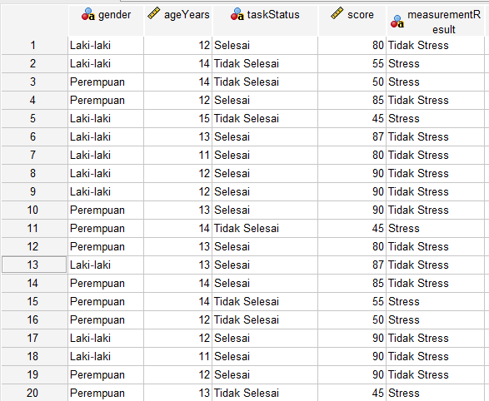

Data view

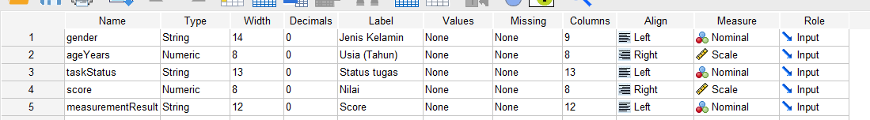

Variable View

1. Lakukan Anlisis dengan menu **Analyze**, pilih submenu **descriptive statistics**, lalu pilihlah **explore**. Lakukan Pengisian:

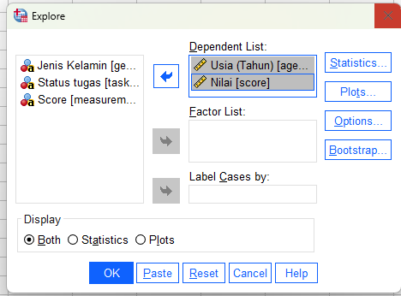

Pilih usia dan nilai sebagai dependent list.

1. **DEPENDENT LIST** atau nama variabel yang akan diuji. Sesuai kasus, masukkan variabel **INCOME**.
2. **DISPLAY** atau pilihan output yang akan ditampilkan, yang bisa berupa output statistik atau grafik (plot). Oleh karena hanya akan menguji normalitas data, pilih **plots**.
3. Untuk pengujian normalitas data lakukan langkah berikut:

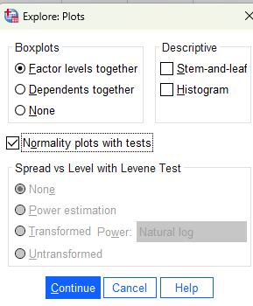

Matikan Stem-and-leaf dan nyalakan Normality plots with tests, Lalu continue dan OK

1. Klik pada pilihan **Normality plot with tests**
2. Nonaktifkan pilihan **STEM AND LEAF.**
3. Pilih None pada bagian **BOXPLOTS**.
4. Tekan tombol **CONTINUE** untuk kembali ke kotak dialog sebelumnya.
5. Abaikan bagian lain dan tekan **OK**
6. Lakukan Analisis dari pengujian normalitas yang dilakukan.

|  |
| --- |
| Contoh:  Proses Pengambilan Keputusan:   1. Hipotesis   Ho : data income berdistribusi normal  H1 : data income tidak berdistribusi normal   1. Dasar pengambilan keputusan   Dengan melihat angka probabilitas, dengan ketentua :   * **Probabilitas > 0,05** maka **H0** diterima * **Probabilitas < 0,05** maka **H0** ditolak  1. Keputusan   Berdasarkan angka probabilitas:  Oleh karena angka pada kolom **ASYMP.SIG** adalah **0,01** yang adalah **<0,05**, maka **H0** ditolak, atau distribusi data INCOME tidak mengikuti distribusi normal.  Jika dilihat dengan Plot (grafik) terlihat bahwa :   1. Pada grafik **NORMAL Q‐Q PLOT OF INCOME**, data menyebar agak menjauh dari garis lurus, walaupun data mengikuti alur ke kanan atas. 2. Pada grafik **DETRENDED NORMAL Q‐Q PLOT OF INCOME**, data membentuk pola tertentu, yakni menurun, kemudian menaik dan menurun. Dengan adanya sebuah pola tertentu, maka bisa dikatakan distribusi data tidak normal.   Catatan :  Walaupun bisa dijelaskan lewat plot, namun pengujian dengan alat statistik tetap lebih dianjurkan untuk pengambilan kepustuan yang tepat. |

Output:

**Explore**

|  |  |  |
| --- | --- | --- |
| **Notes** | | |
| Output Created | | 06-DEC-2023 13:58:23 |
| Comments | |  |
| Input | Data | D:\Document Ndik\Kuliah\Semester 3\informatics-statistics\Praktikum\Pertemuan 9\kassu 3.sav |
| Active Dataset | DataSet2 |
| Filter | <none> |
| Weight | <none> |
| Split File | <none> |
| N of Rows in Working Data File | 20 |
| Missing Value Handling | Definition of Missing | User-defined missing values for dependent variables are treated as missing. |
| Cases Used | Statistics are based on cases with no missing values for any dependent variable or factor used. |
| Syntax | | EXAMINE VARIABLES=ageYears score  /PLOT BOXPLOT NPPLOT  /COMPARE GROUPS  /STATISTICS DESCRIPTIVES  /CINTERVAL 95  /MISSING LISTWISE  /NOTOTAL. |
| Resources | Processor Time | 00:00:00,33 |
| Elapsed Time | 00:00:00,47 |

|  |  |  |  |  |  |  |
| --- | --- | --- | --- | --- | --- | --- |
| **Case Processing Summary** | | | | | | |
|  | Cases | | | | | |
| Valid | | Missing | | Total | |
| N | Percent | N | Percent | N | Percent |
| Usia (Tahun) | 20 | 100.0% | 0 | 0.0% | 20 | 100.0% |
| Nilai | 20 | 100.0% | 0 | 0.0% | 20 | 100.0% |

|  |  |  |  |  |
| --- | --- | --- | --- | --- |
| **Descriptives** | | | | |
|  | | | Statistic | Std. Error |
| Usia (Tahun) | Mean | | 12.80 | .247 |
| 95% Confidence Interval for Mean | Lower Bound | 12.28 |  |
| Upper Bound | 13.32 |  |
| 5% Trimmed Mean | | 12.78 |  |
| Median | | 13.00 |  |
| Variance | | 1.221 |  |
| Std. Deviation | | 1.105 |  |
| Minimum | | 11 |  |
| Maximum | | 15 |  |
| Range | | 4 |  |
| Interquartile Range | | 2 |  |
| Skewness | | .177 | .512 |
| Kurtosis | | -.745 | .992 |
| Nilai | Mean | | 73.45 | 4.172 |
| 95% Confidence Interval for Mean | Lower Bound | 64.72 |  |
| Upper Bound | 82.18 |  |
| 5% Trimmed Mean | | 74.11 |  |
| Median | | 82.50 |  |
| Variance | | 348.155 |  |
| Std. Deviation | | 18.659 |  |
| Minimum | | 45 |  |
| Maximum | | 90 |  |
| Range | | 45 |  |
| Interquartile Range | | 39 |  |
| Skewness | | -.642 | .512 |
| Kurtosis | | -1.536 | .992 |

|  |  |  |  |  |  |  |
| --- | --- | --- | --- | --- | --- | --- |
| **Tests of Normality** | | | | | | |
|  | Kolmogorov-Smirnova | | | Shapiro-Wilk | | |
| Statistic | df | Sig. | Statistic | df | Sig. |
| Usia (Tahun) | .215 | 20 | .016 | .915 | 20 | .078 |
| Nilai | .287 | 20 | .000 | .763 | 20 | .000 |
| a. Lilliefors Significance Correction | | | | | | |

**Usia (Tahun)**

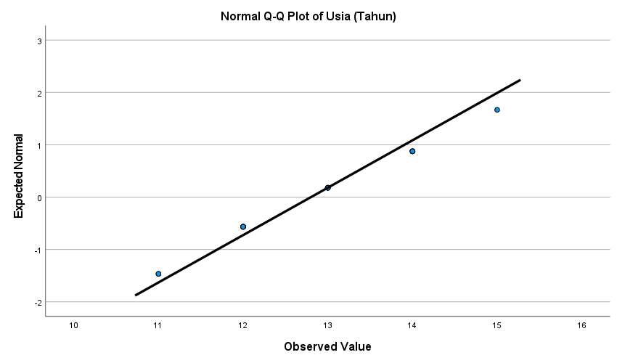

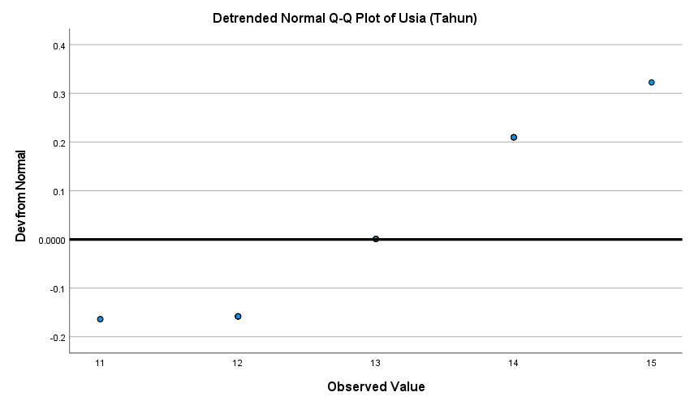

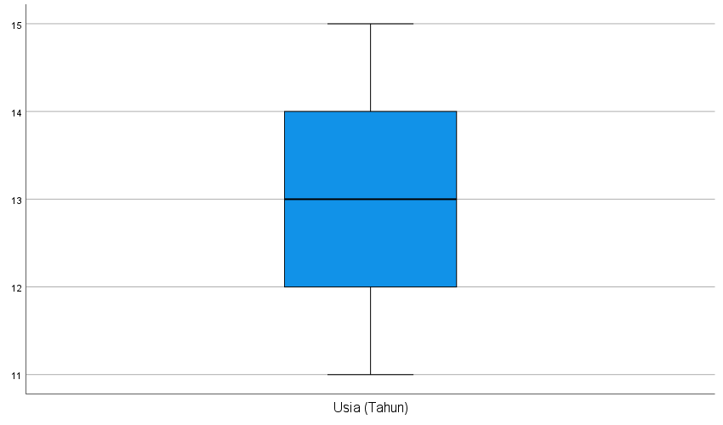

**Nilai**

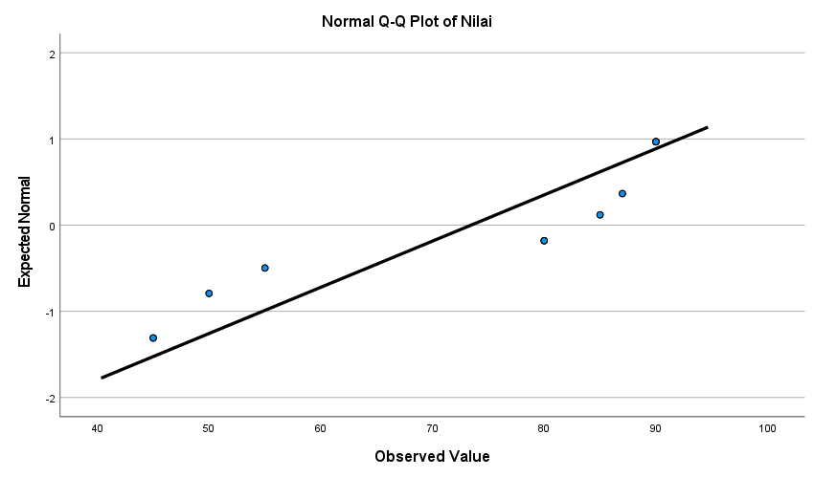

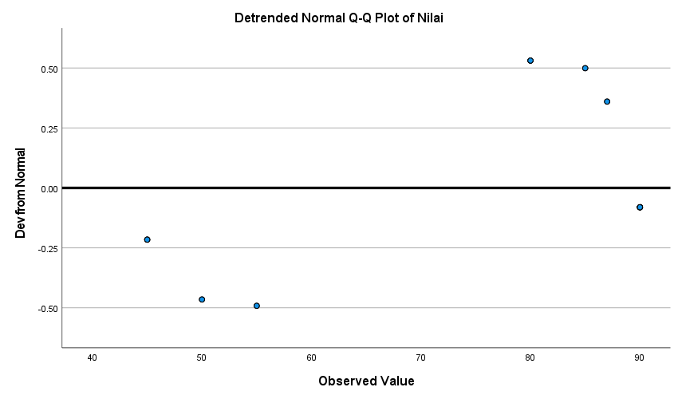

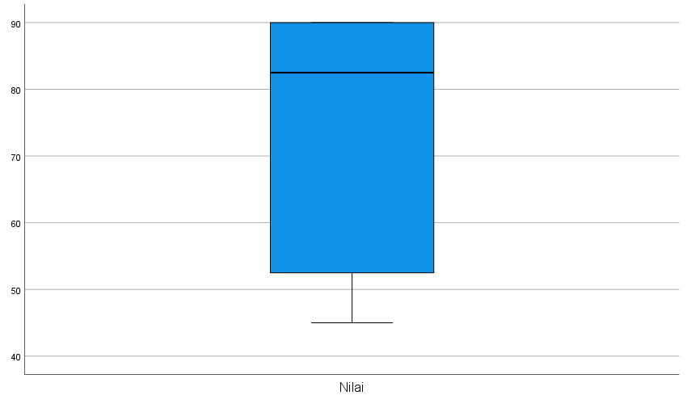

Output pengolahan data dengan cara cepat

**Nonparametric Tests**

|  |  |  |
| --- | --- | --- |
| **Notes** | | |
| Output Created | | 06-DEC-2023 13:58:58 |
| Comments | |  |
| Input | Data | D:\Document Ndik\Kuliah\Semester 3\informatics-statistics\Praktikum\Pertemuan 9\kassu 3.sav |
| Active Dataset | DataSet2 |
| Filter | <none> |
| Weight | <none> |
| Split File | <none> |
| N of Rows in Working Data File | 20 |
| Syntax | | NPTESTS  /ONESAMPLE TEST (ageYears score) KOLMOGOROV_SMIRNOV(NORMAL=SAMPLE(SIMULATION=TRUE) NSAMPLES=10000 MC_CILEVEL=99)  /MISSING SCOPE=ANALYSIS USERMISSING=EXCLUDE  /CRITERIA ALPHA=0.05 CILEVEL=95 SEED=2000000. |
| Resources | Processor Time | 00:00:00,23 |
| Elapsed Time | 00:00:00,39 |

|  |  |  |  |  |
| --- | --- | --- | --- | --- |
| **Hypothesis Test Summary** | | | | |
|  | Null Hypothesis | Test | Sig.a | Decision |
| 1 | The distribution of Usia (Tahun) is normal with mean 13 and standard deviation 1.105. | One-Sample Kolmogorov-Smirnov Test | .016 | Reject the null hypothesis. |
| 2 | The distribution of Nilai is normal with mean 73 and standard deviation 18.659. | One-Sample Kolmogorov-Smirnov Test | .000 | Reject the null hypothesis. |
| a. The significance level is .050. Lilliefors' method based on 10000 Monte Carlo samples with starting seed 2000000. | | | | |

**One-Sample Kolmogorov-Smirnov Normal Test**

**Usia (Tahun)**

|  |  |  |  |
| --- | --- | --- | --- |
| **One-Sample Kolmogorov-Smirnov Normal Test Summary** | | | |
| Total N | | | 20 |
| Most Extreme Differences | Absolute | | .215 |
| Positive | | .215 |
| Negative | | -.161 |
| Test Statistic | | | .215 |
| Asymptotic Sig.(2-sided test)a | | | .016 |
| Monte Carlo Sig.(2-sided test)b | Sig. | | .016 |
| 99% Confidence Interval | Lower Bound | .013 |
| Upper Bound | .019 |
| a. Lilliefors Corrected | | | |
| b. Lilliefors' method based on 10000 Monte Carlo samples with starting seed 2000000. | | | |

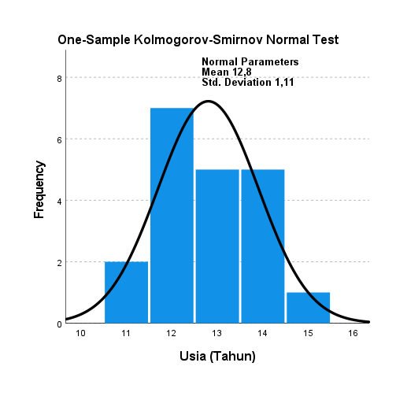

**Nilai**

|  |  |  |  |
| --- | --- | --- | --- |
| **One-Sample Kolmogorov-Smirnov Normal Test Summary** | | | |
| Total N | | | 20 |
| Most Extreme Differences | Absolute | | .287 |
| Positive | | .189 |
| Negative | | -.287 |
| Test Statistic | | | .287 |
| Asymptotic Sig.(2-sided test)a | | | .000 |
| Monte Carlo Sig.(2-sided test)b | Sig. | | .000 |
| 99% Confidence Interval | Lower Bound | .000 |
| Upper Bound | .001 |
| a. Lilliefors Corrected | | | |
| b. Lilliefors' method based on 10000 Monte Carlo samples with starting seed 2000000. | | | |

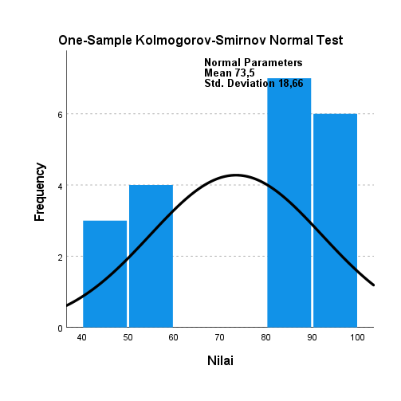

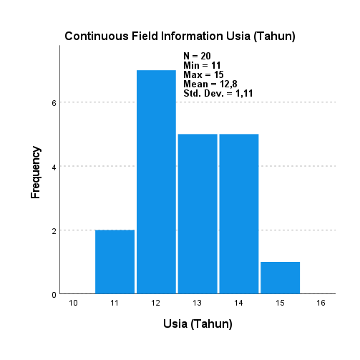

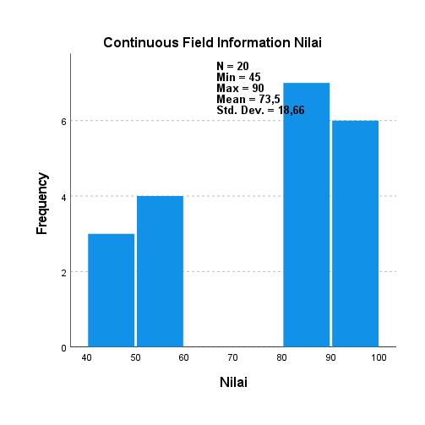

NPAR TESTS

/K-S(NORMAL)=ageYears score

/MISSING ANALYSIS

/KS_SIM CIN(99) SAMPLES(10000).

**NPar Tests**

|  |  |  |
| --- | --- | --- |
| **Notes** | | |
| Output Created | | 06-DEC-2023 13:59:13 |
| Comments | |  |
| Input | Data | D:\Document Ndik\Kuliah\Semester 3\informatics-statistics\Praktikum\Pertemuan 9\kassu 3.sav |
| Active Dataset | DataSet2 |
| Filter | <none> |
| Weight | <none> |
| Split File | <none> |
| N of Rows in Working Data File | 20 |
| Missing Value Handling | Definition of Missing | User-defined missing values are treated as missing. |
| Cases Used | Statistics for each test are based on all cases with valid data for the variable(s) used in that test. |
| Syntax | | NPAR TESTS  /K-S(NORMAL)=ageYears score  /MISSING ANALYSIS  /KS_SIM CIN(99) SAMPLES(10000). |
| Resources | Processor Time | 00:00:00,03 |
| Elapsed Time | 00:00:00,04 |
| Number of Cases Alloweda | 629145 |
| a. Based on availability of workspace memory. | | |

|  |  |  |  |  |
| --- | --- | --- | --- | --- |
| **One-Sample Kolmogorov-Smirnov Test** | | | | |
|  | | | Usia (Tahun) | Nilai |
| N | | | 20 | 20 |
| Normal Parametersa,b | Mean | | 12.80 | 73.45 |
| Std. Deviation | | 1.105 | 18.659 |
| Most Extreme Differences | Absolute | | .215 | .287 |
| Positive | | .215 | .189 |
| Negative | | -.161 | -.287 |
| Test Statistic | | | .215 | .287 |
| Asymp. Sig. (2-tailed)c | | | .016 | .000 |
| Monte Carlo Sig. (2-tailed)d | Sig. | | .018 | .000 |
| 99% Confidence Interval | Lower Bound | .014 | .000 |
| Upper Bound | .021 | .000 |
| a. Test distribution is Normal. | | | | |
| b. Calculated from data. | | | | |
| c. Lilliefors Significance Correction. | | | | |
| d. Lilliefors' method based on 10000 Monte Carlo samples with starting seed 1502173562. | | | | |

1. Lakukan analisa dengan mengujia apakah Nilai berdistribusi Normal..? Apa kesimpulanmu?

Menggunakan Proses Pengambilan Keputusan dari langkah praktikum:

a) Hipotesis

* Ho: Distribusi usia (tahun) dan nilai anak SMP adalah normal.
* H1: Distribusi usia (tahun) dan nilai anak SMP tidak normal.

b) Dasar Pengambilan Keputusan

Dengan melihat hasil pengujian normalitas menggunakan metode Kolmogorov-Smirnov pada SPSS, dengan ketentuan:

* Probabilitas > 0,05 maka Ho diterima.
* Probabilitas < 0,05 maka Ho ditolak.

c) Keputusan

Berdasarkan hasil uji normalitas Kolmogorov-Smirnov pada variabel usia (tahun), diperoleh nilai probabilitas sebesar 0.016. Oleh karena itu, pada tingkat signifikansi 0.05, kita menolak hipotesis nol (Ho) bahwa distribusi usia anak SMP adalah normal. Hasil ini diperkuat oleh p-value dari uji Monte Carlo yang juga kurang dari 0.05. Selain itu, dapat dilihat dari grafik normal Q-Q plot untuk usia (tahun), di mana data tidak mengikuti garis lurus secara sempurna, menunjukkan bahwa **distribusi usia tidak normal**.

Sementara itu, pada variabel nilai, hasil uji normalitas Kolmogorov-Smirnov menunjukkan nilai probabilitas sebesar 0.000. Dengan demikian, kita menolak hipotesis nol (Ho) bahwa distribusi nilai anak SMP adalah normal pada tingkat signifikansi 0.05. Hal ini juga diperkuat oleh p-value dari uji Monte Carlo yang kurang dari 0.05. Secara visual, grafik normal Q-Q plot untuk nilai menunjukkan bahwa data cenderung menjauh dari garis lurus, mengindikasikan ketidaknormalan distribusi nilai.

|  |  |  |  |  |
| --- | --- | --- | --- | --- |
| **Hypothesis Test Summary** | | | | |
|  | Null Hypothesis | Test | Sig.a | Decision |
| 1 | The distribution of Usia (Tahun) is normal with mean 13 and standard deviation 1.105. | One-Sample Kolmogorov-Smirnov Test | .016 | Reject the null hypothesis. |
| 2 | The distribution of Nilai is normal with mean 73 and standard deviation 18.659. | One-Sample Kolmogorov-Smirnov Test | .000 | Reject the null hypothesis. |
| a. The significance level is .050. Lilliefors' method based on 10000 Monte Carlo samples with starting seed 2000000. | | | | |

Dari output SPSS yang telah disediakan, dapat dilihat bahwa analisis data dilakukan menggunakan dua jenis uji normalitas: Kolmogorov-Smirnov dan Shapiro-Wilk. Berikut adalah hasil analisis dan kesimpulan untuk distribusi nilai (Nilai):

**Analisis Usia (Tahun):**

Descriptive Statistics:

* Mean: 12.80
* Variance: 1.221
* Std. Deviation: 1.105
* Skewness: 0.177
* Kurtosis: -0.745

Normality Tests:

* Kolmogorov-Smirnov: Statistik = 0.215, p = 0.016 (Signifikan)
* Shapiro-Wilk: Statistik = 0.915, p = 0.078 (Tidak Signifikan)

**Analisis Nilai:**

Descriptive Statistics:

* Mean: 73.45
* Variance: 348.155
* Std. Deviation: 18.659
* Skewness: -0.642
* Kurtosis: -1.536

Normality Tests:

* Kolmogorov-Smirnov: Statistik = 0.287, p = 0.000 (Signifikan)
* Shapiro-Wilk: Statistik = 0.763, p = 0.000 (Signifikan)

Berdasarkan hasil uji normalitas Kolmogorov-Smirnov dan Shapiro-Wilk, dapat disimpulkan bahwa distribusi **Nilai tidak mengikuti distribusi normal** (p < 0.05). Oleh karena itu, **Nilai anak-anak SMP yang diteliti tidak berdistribusi normal**.